TRƯỜNG ĐẠI HỌC CÔNG NGHỆ SÀI GÒN

**KHOA CÔNG NGHỆ THÔNG TIN**

---oOo---

**LUẬN VĂN TỐT NGHIỆP**

*Tên đề tài:*

XÂY DỰNG WEBSITE BÁN MÁY ẢNH

Người hướng dẫn: **ThS. PHẠM LIỆU**

Sinh viên thực hiện:

**1. TÔ SIÊU HUỆ**

**2. LÊ HỨA THỊ TUYẾT**

TP HỒ CHÍ MINH – NĂM 2021

BỘ GIÁO DỤC VÀ ĐÀO TẠO CỘNG HÒA XÃ HỘI CHỦ NGHĨA VIỆT NAM

**TRƯỜNG ĐẠI HỌC CÔNG NGHỆ SÀI GÒN** Độc lập – Tự do – Hạnh phúc

TP. HỒ CHÍ MINH - - - - - - - - - -

----------

KHOA: ***Công Nghệ Thông Tin***

**NHIỆM VỤ BÀI THI TỐT NGHIỆP**

*(Sinh viên phải dán tờ này vào trang thứ nhất của Bản thuyết minh)*

HỌ VÀ TÊN: 1/ Tô Siêu Huệ MSSV: DH51703451 LỚP: D17_TH09

2/ Lê Hứa Thị Tuyết MSSV: DH51704846 LỚP: D17_TH09

NGÀNH: **Tin học**

1. ĐẦU ĐỀ BÀI THI :

Xây Dựng Website Bán Máy Ảnh.

1. NHIỆM VỤ YÊU CẦU VỀ NỘI DUNG VÀ SỐ LIỆU BAN ĐẦU:

- Tìm hiểu nghiệp vụ và xây dựng website bán máy ảnh

- Tham khảo và đánh giá các website tương tự trên thị trường hiện nay

- Tìm hiểu các công nghệ liên quan để xây dựng website

- Xây dựng website hoàn chỉnh

1. CÁC HỒ SƠ VÀ TÀI LIỆU CUNG CẤP BAN ĐẦU :

Hướng dẫn hàng tuần

1. NGÀY GIAO NHIỆM VỤ BÀI THI : 10 / 05 / 2021
2. NGÀY HOÀN THÀNH NHIỆM VỤ : 16 / 08/ 2021
3. HỌ TÊN NGƯỜI HƯỚNG DẪN: PHẦN HƯỚNG DẪN
   1. ThS. Phạm Liệu Toàn phần

**Nội dung và yêu cầu của Bài thi Tốt nghiệp đã được thông qua Khoa.**

*Tp. Hồ Chí Minh, ngày 17 tháng 08 năm 2021*

**TRƯỞNG KHOA NGƯỜI HƯỚNG DẪN CHÍNH**

*(Ký và ghi rõ họ tên) (Ký và ghi rõ họ tên)*

ThS. Phạm Liệu

**LỜI CẢM ƠN**

Quá trình thực hiện luận văn tốt nghiệp là giai đoạn quan trọng nhất của sinh viên. Luận văn này là tiền đề nhằm trang bị những kiến thức quý báu, những kỹ năng nghiên cứu cho chúng em.

Với tất cả lòng biết ơn, trước hết chúng em xin gửi lời tri ân sâu sắc đến thầy ThS. Phạm Liệu, người thầy tận tình hướng dẫn và động viên chúng em trong suốt thời gian thời gian học tập, cũng như trong quá trình nghiên cứu và thực hiện luận văn này.

Ngoài ra chúng em xin chân thành cảm ơn trường Đại học Công Nghệ Sài Gòn đã tạo điều kiện, cơ sở vật chất để chúng em có môi trường học tập và rèn luyện.

Bên cạnh đó, tụi em cũng gửi lời cảm ơn đến các thầy/cô Khoa Công nghệ Thông tin đã giảng dạy và truyền đạt kiến thức cho chúng em trong thời gian học tập tại trường.

Và tụi em cũng cảm ơn những người bạn đã hỗ trợ, động viên chúng em trong quá trình thực hiện luận văn này.

Cuối cùng, chúng em muốn bày tỏ lòng biết ơn sâu sắc đến gia đình luôn là điểm tựa vững chăc và tiếp thêm nghị lực giúp chúng em hoàn thành tốt luận văn này.

Chúng em xin chân thành cảm ơn!

Tp. HCM, ngày 16 tháng 08 năm 2021

**Sinh viên thực hiện:**

Tô Siêu Huệ

Lê Hứa Thị Tuyết

**MỤC LỤC**

Chương 1. GIỚI THIỆU 1

1.1 ĐẶT VẤN ĐỀ 1

1.2 MỤC TIÊU ĐỀ TÀI 2

1.2.1 Mục Tiêu 2

1.2.2 Yêu cầu đối với trang web 3

1.2.3 Lý do chọn đề tài 3

Chương 2. TÌM HIỂU VỀ CÔNG NGHỆ 5

2.1 NODEJS 5

2.2 FRAMEWORK EXPRESSJS 5

2.2.1 Giới thiệu 5

2.2.2 Các thành phần trong MVC 6

2.2.3 Cấu trúc tập tin 6

2.2.4 Thành phần cơ bản trong ExpressJS 7

2.2.4.1 Router 7

2.3 CÔNG NGHỆ HỖ TRỢ 7

2.4 CÔNG CỤ 8

2.4.1 Visual Studio Code 8

2.4.2 phpMyAdmin 9

Chương 3. PHÂN TÍCH VÀ THIẾT KẾ HỆ THỐNG 12

3.1 MÔ TẢ NGHIỆP VỤ 12

3.1.1 Tổng quan 12

3.1.2 Yêu cầu khách hàng 12

3.1.3 Quy trình đặt hàng 12

3.1.4 Quy trình hủy đơn hàng 13

3.2 YÊU CẦU QUẢN TRỊ 13

3.2.1 Quy trình quản lí đơn hàng 13

3.2.2 Quy trình thống kê doanh thu 13

3.2.3 Quy trình nhập hàng 13

3.2.1 Yêu cầu chức năng 14

3.2.2 Yêu cầu phi chức năng 14

3.3 SƠ ĐỒ CHỨC NĂNG 16

3.4 THÀNH PHẦN TÁC NHÂN 17

3.4.1 Use case tổng quát 17

3.4.2 Use case xem sản phẩm 18

3.4.3 Use case mua hàng 19

3.4.4 Use case Quản lí giỏ hàng 20

3.4.5 Use case Quản lí thương hiệu 21

3.4.6 Use case Quản lí loại 23

3.4.7 Use case Quản lí sản phẩm 25

3.4.8 Use case Quản lí mã giảm giá 27

3.4.9 Use case Quản lí đơn hàng 29

3.4.10 Use case Quản lí nhập hàng 31

3.4.5 Use case Quản lí nhà cung cấp 33

3.4.11 Use case Thống kê doanh thu 35

3.5 THÀNH PHẦN XỬ LÝ 36

3.5.1 Sơ đồ tuần tự xem sản phẩm 36

3.5.2 Sơ đồ tuần tự mua hàng 37

3.5.3 Sơ đồ tuần tự quản lí giỏ hàng 38

3.5.4 Sơ đồ tuần tự theo dõi đơn hàng 39

3.5.5 Sơ đồ tuần tự tìm kiếm 40

3.5.6 Sơ đồ tuần tự bình luận 41

3.5.7 Sơ đồ tuần tự sửa thông tin tài khoản 42

3.5.8 Sơ đồ tuần tự quản lí thương hiệu 43

3.5.8.1 Thêm thương hiệu 43

3.5.8.2 Xóa thương hiệu 44

3.5.8.3 Sửa thương hiệu 45

3.5.9 Sơ đồ tuần tự quản lí loại 46

3.5.9.1 Thêm loại 46

3.5.9.2 Xóa loại 47

3.5.9.3 Sửa loại 48

3.5.10 Sơ đồ tuần tự quản lí sản phẩm 49

3.5.10.1 Thêm sản phẩm 49

3.5.10.2 Xóa sản phẩm 50

3.5.10.3 Sửa sản phẩm 50

3.5.10.4 Xem chi tiết sản phẩm 51

3.5.11 Sơ đồ tuần tự quản lí mã giảm giá 52

3.5.11.1 Thêm mã giảm giá 52

3.5.11.2 Xóa mã giảm giá 53

3.5.11.3 Sửa mã giảm giá 54

3.5.12 Sơ đồ tuần tự quản lí đơn hàng 55

3.5.12.1 Duyệt đơn hàng 55

3.5.12.2 Hủy đơn hàng 55

3.5.12.3 Cập nhật trạng thái đơn hàng 56

3.5.13 Sơ đồ tuần tự quản lí nhập hàng 57

3.5.13.1 Thêm phiếu nhập 57

3.5.13.2 Xem chi tiết phiếu nhập 58

3.5.13.3 Sửa phiếu nhập 59

3.5.14 Sơ đồ tuần tự quản lí nhà cung cấp 60

3.5.14.1 Thêm nhà cung cấp 60

3.5.14.2 Xóa nhà cung cấp 61

3.5.14.3 Sửa nhà cung cấp 62

3.5.15 Sơ đồ tuần tự thống kê doanh thu 63

3.6 SƠ ĐỒ LỚP 64

3.7 MÔ TẢ CÁC LOẠI THỰC THỂ 65

3.7.1 Mô tả các ràng buộc dữ liệu 70

3.8 THÀNH PHẦN DỮ LIỆU 72

3.8.1 Sơ đồ logic dữ liệu (mô hình quan hệ) 72

3.8.2 Mô tả các bảng dữ liệu 73

Chương 4. TRIỂN KHAI VÀ XÂY DỰNG ỨNG DỤNG 81

4.1 GIAO DIỆN NGƯỜI DÙNG 81

4.1.1 Trang chủ 81

4.1.2 Chức năng đăng nhập đăng ký 82

4.1.3 Chức năng mua hàng 83

4.1.4 Chức năng xem sản phẩm 84

4.1.5 Chức năng đánh giá sản phẩm 85

4.1.6 Chức năng tìm kiếm theo tên sản phẩm 86

4.1.7 Chức năng bình luận 86

4.1.8 Chức năng hủy đơn hàng 87

4.1.9 Chức năng gửi mail 88

4.2 GIAO DIỆN TRANG QUẢN TRỊ 89

4.2.1 Trang chủ 89

4.2.2 Trang đăng nhập Admin 89

4.3 XÂY DỰNG CHỨC NĂNG QUẢN TRỊ 90

4.3.1 Chức năng thêm thương hiệu sản phẩm 90

4.3.2 Chức năng sửa thương hiệu sản phẩm 90

4.3.3 Chức năng xóa thương hiệu sản phẩm 91

4.3.4 Chức năng liệt kê thương hiệu sản phẩm 91

4.3.5 Chức năng thêm loại sản phẩm 92

4.3.6 Chức năng sửa loại sản phẩm 92

4.3.7 Chức năng xóa loại sản phẩm 93

4.3.8 Chức năng liệt kê loại sản phẩm 93

4.3.9 Chức năng thêm sản phẩm 94

4.3.10 Chức năng sửa sản phẩm 95

4.3.11 Chức năng xóa sản phẩm 96

4.3.12 Chức năng liệt kê sản phẩm 96

4.3.13 Chức năng xem chi tiết sản phẩm 97

4.3.14 Chức năng quản lý đơn hàng 98

4.3.15 Chức năng thêm phiếu nhập hàng 99

4.3.16 Chức năng sửa phiếu nhập hàng 99

4.3.17 Chức năng liệt kê phiếu nhập hàng 100

4.3.18 Chức năng xem chi tiết phiếu nhập hàng 100

4.3.19 Chức năng thống kê doanh thu hàng tháng 101

4.3.20 Chức năng thêm mã giảm giá 101

4.3.21 Chức năng sửa mã giảm giá 102

4.3.22 Chức năng xóa mã giảm giá 102

4.3.23 Chức năng liệt kê mã giảm giá 103

4.3.24 Chức năng thêm nhà cung cấp 103

4.3.25 Chức năng sửa nhà cung cấp 104

4.3.26 Chức năng xóa nhà cung cấp 104

4.3.27 Chức năng liệt kê nhà cung cấp 105

Chương 5. TỔNG KẾT 106

5.1 KẾT QUẢ ĐẠT ĐƯỢC 106

5.2 ƯU ĐIỂM, NHƯỢC ĐIỂM 107

5.2.1 Ưu điểm 107

5.2.2 Nhược điểm 107

5.3 HƯỚNG PHÁT TRIỂN 107

TÀI LIỆU THAM KHẢO 108

**MỤC LỤC CÁC HÌNH VẼ**

Hình 2-1: Sơ đồ MVC trong Express 6

Hình 2-2: Giao diện công cụ visual studio code 9

Hình 2-3: Giao diện sử dụng phpMyAdmin 11

Hình 3-1: Sơ đồ chức năng 16

Hình 3-2: Use case tổng quát 17

Hình 3-3: Use case xem sản phẩm 18

Hình 3-4: Use case mua hàng 19

Hình 3-5: Use case Quản lí giỏ hàng 20

Hình 3-6: Use case Quản lí thương hiệu 21

Hình 3-7: Use case Quản lí loại 23

Hình 3-8: Use case Quản lí sản phẩm 25

Hình 3-9: Use case Quản lí mã giảm giá 27

Hình 3-10: Use case Quản lí đơn hàng 29

Hình 3-11: Use case Quản lí nhập hàng 31

Hình 3-12: Use case Quản lí nhà cung cấp 33

Hình 3-13: Use case Thống kê doanh thu 35

Hình 3-14: Sơ đồ tuần tự xem sản phẩm 36

Hình 3-15: Sơ đồ tuần tự mua hàng 37

Hình 3-16: Sơ đồ tuần tự quản lí giỏ hàng 38

Hình 3-17: Sơ đồ tuần tự theo dõi đơn hàng 39

Hình 3-18: Sơ đồ tuần tự tìm kiếm 40

Hình 3-19: Sơ đồ tuần tự bình luận 41

Hình 3-20: Sơ đồ tuần tự sửa thông tin tài khoản 42

Hình 3-21: Sơ đồ tuần tự thêm thương hiệu 43

Hình 3-22: Sơ đồ tuần tự xóa thương hiệu 44

Hình 3-23: Sơ đồ tuần tự sửa thương hiệu 45

Hình 3-24: Sơ đồ tuần tự thêm loại 46

Hình 3-25: Sơ đồ tuần tự xóa loại 47

Hình 3-26: Sơ đồ tuần tự sửa loại 48

Hình 3-27: Sơ đồ tuần tự thêm sản phẩm 49

Hình 3-28: Sơ đồ tuần tự xóa sản phẩm 50

Hình 3-29: Sơ đồ tuần tự sửa sản phẩm 50

Hình 3-30: Sơ đồ tuần tự xem chi tiết sản phẩm 51

Hình 3-31: Sơ đồ tuần tự thêm mã giảm giá 52

Hình 3-32: Sơ đồ tuần tự xóa mã giảm giá 53

Hình 3-33: Sơ đồ tuần tự sửa mã giảm giá 54

Hình 3-34: Sơ đồ tuần tự duyệt đơn hàng 55

Hình 3-35: Sơ đồ tuần tự hủy đơn hàng 55

Hình 3-36: Sơ đồ tuần tự cập nhật trạng thái đơn hàng 56

Hình 3-37: Sơ đồ tuần tự thêm phiếu nhập 57

Hình 3-38: Sơ đồ tuần tự xem chi tiết phiếu nhập 58

Hình 3-39: Sơ đồ tuần tự sửa phiếu nhập 59

Hình 3-40: Sơ đồ tuần tự thêm nhà cung cấp 60

Hình 3-41: Sơ đồ tuần tự xóa nhà cung cấp 61

Hình 3-42: Sơ đồ tuần tự sửa nhà cung cấp 62

Hình 3-43: Sơ đồ tuần tự thống kê doanh thu 63

Hình 3-44: Sơ đồ lớp 64

Hình 3-45: Sơ đồ logic dữ liệu 72

Hình 4-1: Trang chủ 81

Hình 4-2: Chức năng đăng ký 82

Hình 4-3: Chức năng đăng nhập 82

Hình 4-4: Trang mua sản phẩm theo số lượng 83

Hình 4-5: Chức năng mua hàng 83

Hình 4-6: Trang sản phẩm 84

Hình 4-7: Trang xem chi tiết sản phẩm 85

Hình 4-8: Chức năng đánh giá sản phẩm 85

Hình 4-9: Chức năng tìm kiếm sản phẩm 86

Hình 4-10: Chức năng bình luận 86

Hình 4-11: Các đơn mua của khách hàng 87

Hình 4-12: Chi tiết đơn hàng 87

Hình 4-13: Chức năng gửi mail cho khách hàng 88

Hình 4-14: Trang chủ Admin 89

Hình 4-15: Trang đăng nhập Admin 89

Hình 4-16: Chức năng thêm thương hiệu sản phẩm 90

Hình 4-17: Chức năng sửa thương hiệu sản phẩm 90

Hình 4-18: Chức năng xóa thương hiệu sản phẩm 91

Hình 4-19: Chức năng liệt kê thương hiệu sản phẩm 91

Hình 4-20: Chức năng thêm loại sản phẩm 92

Hình 4-21: Chức năng sửa loại sản phẩm 92

Hình 4-22: Chức năng sửa loại sản phẩm 93

Hình 4-23: Chức năng liệt kê loại sản phẩm 93

Hình 4-24: Chức năng thêm sản phẩm 94

Hình 4-25: Sửa sản phẩm tại cửa hàng 95

Hình 4-26: Chức năng xóa sản phẩm 96

Hình 4-27: Liệt kê sản phẩm tại cửa hàng 96

Hình 4-28: Chức năng xem chi tiết sản phẩm 97

Hình 4-29: Danh sách đơn hàng 98

Hình 4-30: Chi tiết đơn hàng 98

Hình 4-31: Chức năng thêm phiếu nhập 99

Hình 4-32: Chức năng sửa phiếu nhập 99

Hình 4-33: Chức năng liệt kê phiếu nhập hàng 100

Hình 4-34: Chức năng xem chi tiết phiếu nhập 100

Hình 4-35: Thống kê doanh thu từng tháng 101

Hình 4-36: Chức năng thêm mã giảm giá 101

Hình 4-37: Chức năng sửa mã giảm giá 102

Hình 4-38: Chức năng xóa mã giảm giá 102

Hình 4-39: Chức năng liệt kê mã giảm giá 103

Hình 4-40: Chức năng thêm nhà cung cấp 103

Hình 4-41: Chức năng sửa nhà cung cấp 104

Hình 4-42: Chức năng xóa nhà cung cấp 104

Hình 4-43: Chức năng liệt kê nhà cung cấp 105

Chương 1. GIỚI THIỆU

1.1 ĐẶT VẤN ĐỀ

Với sự phát triển của khoa học công nghệ hiện đại, nhu cầu sử dụng các thiết bị thông minh trong việc tìm kiếm thông tin, truy cập dữ liệu từ xa ngày càng cao. Mạng lưới công nghệ không chỉ là nơi cập nhật tin tức, mà còn là nơi mua bán kinh doanh khá hiệu quả. Sự bùng nổ mạnh mẽ của mạng internet dẫn đến sự thay đổi lớn trong xu hướng hành vi mua sắm của người tiêu dùng Việt Nam nói riêng và thế giới nói chung. Người tiêu dùng đã chuyển dần từ hình thức mua sắm truyền thống sang hình thức mua sắm trực tuyến thông qua các kênh thương mại điện. Hằng ngày mỗi người trong chúng ta đều phải có những nhu cầu thiết yếu như: ăn uống, mua sắm, xem phim, nghe nhạc…Vì vậy chúng ta phải đi tới các nhà hàng, các trung tâm giải trí mua sắm những sản phẩm mình muốn hoặc đơn giản là thưởng thức những bài hát mới nhất hiện nay. Nhưng với tình hình dịch bệnh Covid hiện nay thì mỗi người đều phải ở nhà để phòng chống bệnh dịch nên không thể ra ngoài thường xuyên tại các nơi khu vực giải trí như lúc trước được.

Bên cạnh đó, đại dịch Covid 19 bùng phát cũng ảnh hưởng không nhỏ đến nhu cầu mua sắm của người tiêu dùng. Tại Việt Nam, chính phủ nhiều lần áp dụng biện pháp giãn cách xã hội nhằm khống chế sự lây lan của Covid 19. Điều này khiến các chợ truyền thống và cửa hàng tạm thời đóng cửa, người dân hạn chế ra đường khi không thật sự cần thiết gây khó khăn cho việc mua – bán hàng theo mô hình truyền thống là “đến tận nơi – xem tận chỗ”. Thay vào đó, chúng ta hoàn toàn có thể thực hiện mua sắm hàng hóa thông qua các trang web thương mại. Với hình thức đặt hàng online, sản phẩm sẽ được giao đến đúng địa chỉ mong muốn trong thời gian sớm nhất có thể. Đặc biệt, chúng ta có thể chủ động phòng tránh việc tiếp xúc và nhận biết chính xác mình đã tiếp xúc với ai trong thời gian nào. Nhờ vậy, người tiêu dùng có xu hướng chuyển qua mua hàng trực tuyến để đáp ứng nhu cầu mua sắm hàng ngày.

Từ những lý do đó, chúng em mong muốn áp dụng những kiến thức đã được học trong lĩnh vực công nghệ thông tin để xây dựng nên một trang web bán hàng chuyên về máy ảnh chính hãng từ các thương hiệu nổi tiếng trên thế giới như Canon, Nikon, Sony, … Với hi vọng đem lại sự thuận tiện và đáp ứng nhu cầu mua sắm của khách hàng trong cuộc sống hiện nay.

## **1.2 MỤC TIÊU ĐỀ TÀI**

1.2.1 Mục Tiêu

Mục tiêu xây dựng trang web này nhằm đáp ứng xu hướng mua sắm online phổ biến hiện nay. Trang web giúp khách hàng có thể mua hàng từ xa thông qua mạng internet mà không cần phải đến trực tiếp cửa hàng. Khách hàng dù ở bất kỳ đâu, chỉ cần sở hữu cho mình một thiết bị thông minh có kết nối internet là dễ dàng tìm kiếm, tham khảo thông tin sản phẩm và lựa chọn, đặt mua những sản phẩm phù hợp với nhu cầu bản thân, giúp công việc mua sắm trở nên tiện lợi, nhanh chóng, tiết kiệm thời gian, đáp ứng nhu cầu thực tế. Xây dựng giao diện trang web thân thiện, dễ thao tác, hỗ trợ tìm kiếm dễ dàng. Khách hàng chỉ cần đăng nhập vào hệ thống với tài khoản đã có, hoặc đăng kí thành viên với vài thao tác cơ bản nếu chưa có tài khoản để chọn lựa sản phẩm và đặt mua hàng ngay trên giao diện website. Bên cạnh đó trang web cũng sẽ cập nhật thông tin sản phẩm và những mẫu máy ảnh mới nhất một cách thường xuyên nhằm mang đến cho khách hàng trải nghiệm dịch vụ tốt hơn.

Hệ thống website cho phép làm những công việc sau:

● **Đối với người quản trị:**

* Điều hành mọi hoạt động của website.
* Thêm, xóa, cập nhật sản phẩm, thương hiệu, loại, mã giảm giá.
* Tiếp cận đơn đặt hàng của khách hàng.
* Xử lý đơn hàng.
* Thống kê doanh thu bán hàng trong 1 tháng mà cửa hàng đã đạt được.
* Quản lí nhập hàng.

● **Đối với khách hàng:**

* Tham quan giao diện trên website.
* Đăng kí, đăng nhập thành viên.
* Xem, lựa chọn và tìm kiếm sản phẩm.
* Bỏ vào giỏ hàng và tiến hành các bước thanh toán.
* Bình luận và đánh giá sản phẩm.

● **Xử lý:**

* Đặt hàng tự động.
* Tìm kiếm thông tin ngay trên website.

**● Giao diện:**

* Tương thích trên cả máy tính và điện thoại

● **Phạm vi:**

* Dữ liệu cập nhật thường xuyên.
* Đáp ứng lượng khách hàng trung bình.
* Chứa hình ảnh ở mức trung bình.

● **Về mạng:**

* Hệ thống hỗ trợ hoạt động trên internet.

1.2.2 Yêu cầu đối với trang web

Chỉ cần một máy tính hoặc điện thoại thông minh có kết nối internet là khách hàng có thể truy cập vào trang web một cách nhanh chóng mà không cần phải đi lại, đặc biệt là trong tình hình dịch covid căng thẳng như hiện nay.

Website sẽ phân chia ra các loại sản phẩm, thương hiệu,… để người dùng tiện theo dõi. Khách hàng có thể xem các mặt hàng máy ảnh mình muốn mua, sau đó có thể tiến hành đặt hàng trên hệ thống. Cửa hàng sẽ hỗ trợ khách hàng và xử lý các giao dịch nhanh chóng và hiệu quả nhất.

Bên cạnh đó, chi tiết về thông tin sản phẩm, đặc biệt là giá cả sẽ được hiển thị công khai và rõ ràng trên website. Các thông tin này cũng được cập nhật liên tục nhằm giúp người tiêu dùng nắm rõ và có thêm hiểu biết về các sản phẩm máy ảnh hiện nay.

1.2.3 Lý do chọn đề tài

Chắc hẳn ai trong chúng ta cũng có ít nhất một lần muốn lưu giữ lại khoảnh khắc của cuộc sống bằng những bức ảnh. Để thực hiện được điều ấy, ta cần có một thiết bị có hỗ trợ chức năng chụp hình. Dễ thấy và gần gũi nhất chính là chiếc điện thoại smartphone. Tuy nhiên, với nhiều bạn đam mê nhiếp ảnh hay đang là nhiếp ảnh gia sẽ phát hiện ra không phải lúc nào điện thoại cũng đáp ứng hết nhu cầu bản thân. Lúc này, họ mong muốn sở hữu một chiếc máy ảnh chuyên nghiệp. Ngoài ra, xu hướng sáng tạo nội dung video trên các nền tảng mạng xã hội như youtube, tiktok,… ngày một phát triển. Có không ít các bạn youtuber sẵn sàng đầu tư mua một máy ảnh chuyên nghiệp nhằm hỗ trợ cho công việc.

Trong thời đại 4.0, công nghệ thông tin được ứng dụng rộng rãi trong nhiều ngành nghề, ở mọi lĩnh vực từ khoa học, kỹ thuật đến đời sống xã hội. Các trang web mua sắm trực tuyến xuất hiện ngày càng nhiều, ngày càng thân thiện, đáp ứng trải nghiệm của người dùng trên website, giúp người sử dụng dễ dàng mua sắm những sản phẩm mình yêu thích mà không cần phải đến trực tiếp tại cửa hàng. Đặc biệt hơn, đối với người quản lý của cửa hàng cần có thể quản lý sản phẩm cũng như doanh thu một cách nhanh chóng và chính xác từ bất cứ nơi đâu có internet.

Do đó nhu cầu đặt ra là phải xây dựng một website bán hàng online không chỉ hỗ trợ các yêu cầu cần thiết của người dùng mà cần phải đáp ứng được sự linh hoạt, cải tiến mở rộng của cả hệ thống sau này. Từ những lý do trên, sau quá trình học tập và nghiên cứu chúng em quyết định chọn đề tài “Xây dựng website bán máy ảnh trên nền tảng Nodejs” sử dụng Express framework. Trong quá trình làm đề tài, chúng em sẽ nghiên cứu trình bày và tìm hiểu về Express framework.

Chương 2. TÌM HIỂU VỀ CÔNG NGHỆ

2.1 NODEJS

Như chúng ta biết, Javascript là ngôn ngữ lập trình phía client. Nhưng kể từ khi Node.js ra đời, khái niệm đó đã thay đổi. Node.js là một nền tảng được xây dựng, vận hành tại Javascript V8 engine của Chrome. Với Node.js, bạn có thể chạy Javascript trên server và có thể xây dựng, phát triển các ứng dụng mạng nhanh chóng và dễ dàng.

Nền tảng này bắt đầu được xây dựng, phát triển tại California từ năm 2009 với phần Core phía dưới được lập trình bằng C++ gần như 100%. Điều này tạo nên tốc độ xử lý cũng như hiệu năng khá cao. Node.js tạo ra được các ứng dụng realtime (thời gian thực), có tốc độ xử lí nhanh. Áp dụng cho các sản phẩm có lượng truy cập lớn, cần mở rộng nhanh, cần đổi mới công nghệ. Node.js cũng cung cấp một thư viện phong phú gồm các mô-đun JavaScript khác nhau, giúp đơn giản hóa việc lập trình và và giảm thời gian ở mức thấp nhất.

2.2 FRAMEWORK EXPRESSJS

2.2.1 Giới thiệu

Express.js được thành lập bởi TJ Holowaychuk. Bản phát hành đầu tiên, theo kho lưu trữ GitHub của Express.js , vào ngày 22 tháng 5 năm 2010. Expressjs là framework nhỏ, nhưng linh hoạt được xây dựng trên nền tảng của Node.js. Nó cung cấp các tính năng mạnh mẽ để phát triển web hoặc mobile. Expressjs hỗ trợ các method HTTP và middleware tạo ra API vô cùng mạnh mẽ và dễ sử dụng.

ExpressJS được phát hành theo giấy phép mã nguồn mở, có cộng đồng hỗ trợ lớn, được phép sử dụng cho ứng dụng có mục đích thương mại. Do vậy bạn hoàn toàn có thể yên tâm sử dụng framework này cho dự án của mình, từ dự án nhỏ tới lớn.

Để dễ dàng cho việc quản lý source code và phát triển sau này, nhóm em quyết định áp dụng mô hình MVC vào đồ án xây dựng ứng dụng web ExpressJS. MVC là viết tắt của Model – View – Controller, là một kiến trúc phần mềm hay mô hình thiết kế được sử dụng trong kỹ thuật phần mềm. Mô hình MVC phân bố source code thành 3 phần, mỗi thành phần có một nhiệm vụ riêng biệt và độc lập với các thành phần khác.

2.2.2 Các thành phần trong MVC

Controller giữ nhiệm vụ nhận điều hướng các yêu cầu từ người dùng và gọi đúng những phương thức xử lý chúng…Chẳng hạn thành phần này sẽ nhận request từ url và form để thao tác trực tiếp với Model.

Model đây là thành phần chứa tất cả các nghiệp vụ logic, phương thức xử lý, thực hiện kết nối, trích lọc, chèn, chỉnh sửa dữ liệu trong database.

View đảm nhận việc hiển thị thông tin, tương tác với người dùng, nơi chứa tất cả các đối tượng GUI như textbox, images,…

Hiểu một cách đơn giản, Controller sử dụng các Model cần thiết để trích xuất thông tin từ database, và sau đó truyền dữ liệu tới View. Và View hiển thị trang.

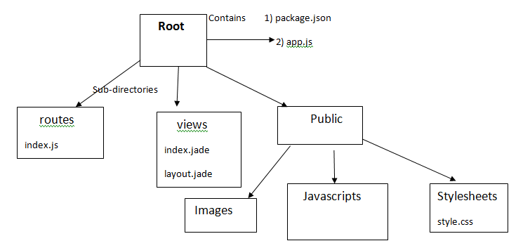

Hình 2-: Sơ đồ MVC trong Express

2.2.3 Cấu trúc tập tin

**app:** Chứa các thư mục models, controllers, middlewares.

**Middleware:** Chứa các tập tin lọc và ngăn chặn các requests.

**Models:** Chứa các tập tin tương tác với cơ sở dữ liệu.

**Controllers:** Chứa các tập tin xử lý logic.

**Helpers**: Chứa các tập tin cấu hình lại cách hiển thị của Views.

**Invoice**: Chứa các tập tin hóa đơn.

**Resources:** Chứa view/template cho ứng dụng.

**public:** Chứa các tập tin css, js, image, bootstrap.

**index.js:** Chứa các thông tin về cấu hình, khai báo, các định nghĩa,... để ứng dụng của chúng ta chạy.

**routes:** Chứa các tập tin định nghĩa các router, xử lý điều hướng router.

**package.json:** chứa các package cho ứng dụng chạy.

**package-lock.json:** chứa các package của package trong file package.json, dễ thấy nhất là các package xây dựng nên expressjs framework.

2.2.4 Thành phần cơ bản trong ExpressJS

#### 2.2.4.1 Router

Mục đích chính của router là định tuyến đến những controller cụ thể nào đó từ phía yêu cầu của người sử dụng. Đối với những Expressjs, ta có thể xử lý dữ liệu ngay trong phần Route.

Cấu trúc Route:

Cú pháp: Route.method (‘URI’, ‘function call back’);

Trong đó: URL là dạng link trên url. Function call back là hàm sẽ gọi tới link URI phía trên.

Các method

POST Route: các thao tác lấy từ biểu mẫu (form) như thêm dữ liệu.

GET Route: dành cho các thao tác truy cập thông thường tương đương với yêu cầu cơ bản trong Nodejs. Ví dụ chạy 1 đường dẫn trên URL.

PUT Route: dành cho các thao tác lấy từ biểu mẫu nhưng là cập nhật dữ liệu.

DELETE Route: dành cho thao tác xóa dữ liệu.

2.3 CÔNG NGHỆ HỖ TRỢ

Website bán hàng online được xây dựng trên nền tảng ExpressJS kết hợp các ngôn ngữ về web: HTML, Javascript, jQuery, Ajax, Bootstrap,… Kết hợp sử dụng hệ quản trị cơ sở dữ liệu MySQL.

Bootstrap là 1 framework HTML, CSS, và JavaScript cho phép người dùng dễ dàng thiết kế website theo một chuẩn nhất định, bao gồm typography (kiểu dáng văn bản), forms (biểu mẫu), buttons (nút bấm), tables (bảng biểu), navigation (menu), modals (các phương thức), image carousels (trình chiếu ảnh) và nhiều thứ khác. Trong bootstrap có thêm các trình cắm (plugin) Javascript, giúp tạo các website thân thiện (web responsive) với các thiết bị cầm tay như mobile, ipad, tablet,... dễ dàng hơn và nhanh chóng hơn.

Jquery là một thư viện javascript, nó giúp viết javascript nhanh hơn với cú pháp đơn giản hơn. Thay vì phải viết những dòng lệnh dài và lặp lại nhiều lần trong javascript thì jquery đã đóng gói chúng thành những phương thức sẵn có để dễ dàng sử dụng. jQuery cung cấp method $.ajax và một số phương thức tiện lợi giúp làm việc với XHRs thông qua trình duyệt một cách dễ dàng hơn.

AJAX - "Asynchronous JavaScript and XML" - là một bộ cơ chế cho phép tải dữ liệu từ máy chủ mà không yêu cầu tải lại trang. Nó sử dụng chức năng sẵn có XMLHttpRequest (XHR) của trình duyệt để thực hiện một yêu cầu đến máy chủ và xử lý dữ liệu trả về.

2.4 CÔNG CỤ

2.4.1 Visual Studio Code

**Visual Studio Code(VSCode) là một code editor mã nguồn mở gọn nhẹ và có khả năng vận hành mạnh mẽ trên 3 nền tảng là Windows, Linux và macOS được phát triển bởi** Microsoft**. Dù mới được phát hành trong khoảng 5-6 năm thì VSCode đã trở thành một trong những code editor mạnh mẽ và phổ biến nhất dành cho các lập trình viên nhờ hỗ trợ nhiều ngôn ngữ lập trình cùng với kho extension phong phú.**

**Các tính năng mạnh mẽ của VSCode:**

* IntelliSense: là sự kết hợp giữa code auto-complete và trí tuệ nhân tạo (AI). Tính năng này cung cấp một loạt các đề nghị cùng với gợi ý hoặc mô tả ngắn khi ta viết code. Những gợi ý này được tính toán dựa theo các nhân tố bối cảnh như ngôn ngữ lập trình, cú pháp, variables, functions, cũng như các code trong file.
* Tích hợp sẵn Git: Git trên VSCode cung cấp cho ta những git action cơ bản như commit code, pull, push,… Và qua từng phiên bản thì việc hỗ trợ Git càng đầy đủ.
* Tích hợp Terminal: Terminal là một chương trình giao diện cửa sổ dòng lệnh (command line interface). Cũng như Git, nhu cầu sử dụng terminal của lập trình viên là vô cùng quan trọng. Trên VSCode, ta có thể mở một hoặc nhiều tab terminal tại thư mục làm việc hiện tại, điều này làm tăng hiệu suất công việc lên rất nhiều.
* Khả năng tùy chỉnh: VSCode cung cấp một khả năng tùy chỉnh tuyệt vời dành cho người dùng, từ theme, font chữ, kích thước đến tùy chỉnh tính năng, keyboard shortcut, snippets, coding style,… đều vô cùng linh hoạt. Ngoài ra bạn còn có thể tùy chỉnh trên từng workspace rất tiện lợi cho từng loại dự án.

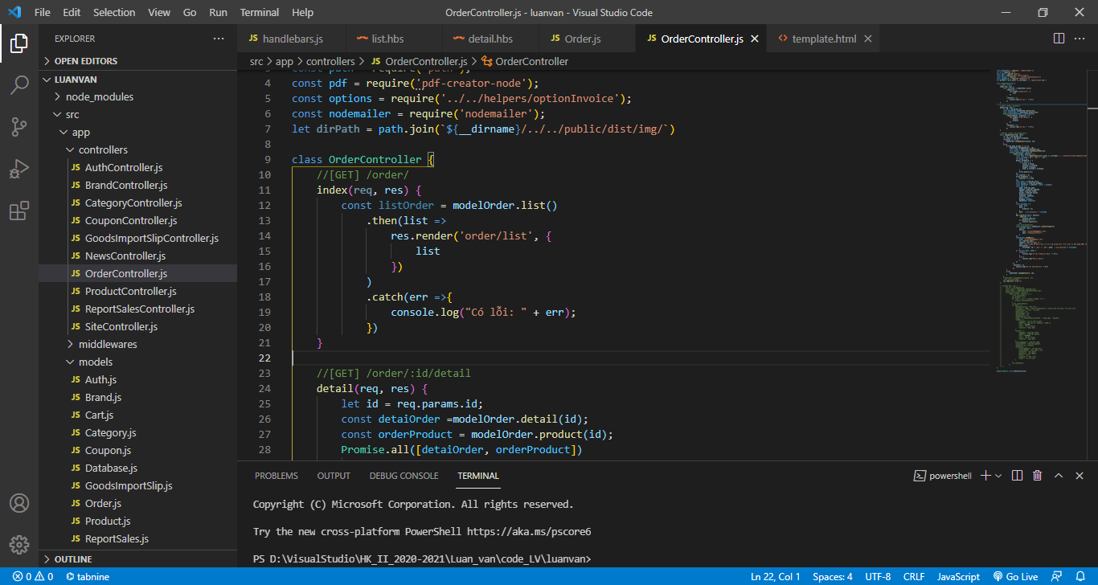

Hình 2-: Giao diện công cụ visual studio code

2.4.2 phpMyAdmin

PhpMyAdmin là phần mềm mã nguồn mở được viết bằng ngôn ngữ php nhằm giúp người dùng (thường là các nhà quản trị cơ sở dữ liệu hay database administrator) quản lí cơ sở dữ MySQL thông qua giao diện web thay vì sử dụng giao diện cửa sổ dòng lệnh (command line interface). Tính đến nay, phpMyAdmin đã có đến hàng triệu lượt sử dụng bởi người dùng trên toàn thế giới và vẫn không ngừng tăng.

Các tính năng của phpMyAdmin:

* Quản lí user (người dùng): Thêm, xóa, sửa (phân quyền).
* Quản lí cơ sở dữ liệu: Tạo mới, xóa, sửa, thêm bảng, trường, hàng, tìm kiếm đối tượng.
* Nhập xuất dữ liệu (Import/Export): hỗ trợ các định dạng SQL, XML và CSV.
* Thực hiện các truy vấn MySQL, giám sát quá trình và theo dõi.
* Sao lưu và khôi phục (Backup/Restore): Thao tác này ở chế độ thủ công.
* Công cụ này rất đơn giản để thiết lập và sử dụng. Nó thường được cài đặt trên cùng một máy tính với cơ sở dữ liệu MySQL, vì vậy tất cả các lệnh được thực thi rất nhanh và không phụ thuộc vào vào kết nối mạng.

Quản trị DBMS MySQL:

* Bên cạnh việc cung cấp nhiều tính năng cần thiết như đã đề cập, thì phpMyAdmin còn có thể làm việc với một đối tượng vừa xử lí các tình huống bất ngờ. Một vài ví dụ kể đến như SQL injection, các vấn đề phát sinh, lỗi database…

Điểm yếu trong việc sao lưu dữ liệu của phpMyAdmin:

Dù có nhiều ưu điểm song phpMyAdmin vẫn khó tránh khỏi một vài điểm yếu. Đặc biệt, trong việc sao lưu dữ liệu thủ công sẽ thiếu nhiều tính năng mà ta mong muốn:

* Scheduling (sao lưu tự động theo lịch đặt trước): Một tính năng khá phổ biến ở các công cụ quản trị cơ sở dữ liệu. Nhưng phpMyAdmin không có tính năng này.
* Storage media support (hỗ trợ lưu trữ các phương tiện truyền thông): Vì phpMyAdmin là một phần mềm dựa trên web nên ta chỉ có thể lưu các bản sao lưu vào các local drive có sẵn trên hệ thống của mình, hoặc qua hộp thoại Save as của trình duyệt.
* Nén, mã hóa và các tùy chọn khác: Các tệp được xuất bằng phpMyAdmin được lưu dưới dạng text files phổ biến, không cần xử lý thêm. Lưu trữ ở dạng ban đầu sẽ khiến chúng chiếm rất nhiều dung lượng đĩa và không an toàn.

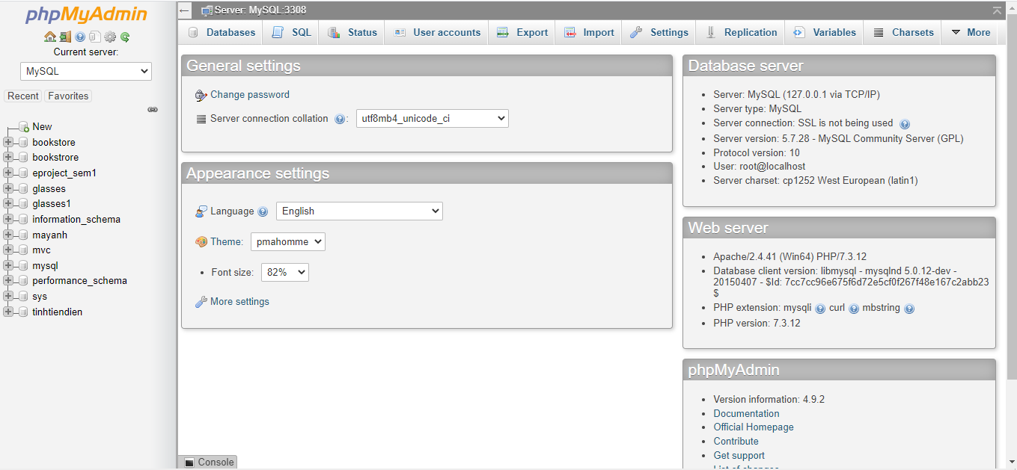

Hình 2-: Giao diện sử dụng phpMyAdmin

Chương 3. PHÂN TÍCH VÀ THIẾT KẾ HỆ THỐNG

3.1 MÔ TẢ NGHIỆP VỤ

3.1.1 Tổng quan

Hệ thống nên dễ sử dụng, bảo mật và độ tin cậy. Kết nối an toàn với các hệ thống khác trong đó trách nhiệm của hệ thống thanh toán an toàn cũng cần thiết. Hệ thống có giao diện đẹp, chạy nhanh và chạy được trên nhiều thiết bị như máy vi tính, điện thoại thông minh, máy tính bảng.

3.1.2 Yêu cầu khách hàng

Khách hàng có thể xem tất cả sản phẩm đang được bán trên trang web, xem thông tin chi tiết để hiểu rõ hơn về sản phẩm. Khách hàng có thể tìm kiếm sản phẩm theo nhu cầu. Nếu muốn đặt hàng thì khách hàng phải đăng nhập tài khoản. Đối với những khách hàng chưa có tài khoản thì phải đăng kí. Khách hàng được chia thành 2 loại: khách vãng lai và khách thành viên.

**Khách vãng lai:** Là những khách hàng chưa đăng kí tài khoản tại trang web. Khách vãng lai có thể xem tất cả thông tin công khai trên trang web, tìm kiếm sản phẩm và đăng kí tài khoản.

**Thành viên:** Là những khách hàng đã đăng kí tài khoản. Khách thành viên thừa hưởng tất cả chức năng của khách vãng lai. Khách thành viên có thêm chức năng đăng nhập tài khoản và tiến hành đặt hàng.

3.1.3 Quy trình đặt hàng

Khách hàng chọn lựa sản phẩm muốn mua và cho vào giỏ hàng. Sau đó, khách hàng vào giỏ hàng để xem lại các sản phẩm đã chọn. Có thể cập nhật lại giỏ hàng theo mong muốn. Kết thúc quá trình chọn sản phẩm, khách hàng tiến hành đặt hàng bằng cách điền đầy đủ thông tin giao hàng theo yêu cầu của hệ thống, thanh toán và xác nhận đặt hàng. Khách hàng có thể thanh toán trực tuyến hoặc thanh toán khi nhận hàng. Đơn hàng đặt thành công sẽ được gửi về cho admin để xử lí.

3.1.4 Quy trình hủy đơn hàng

Khách hàng đăng nhập tài khoản, vào mục theo dõi đơn hàng để xem các đơn hàng đã đặt và tình trạng của chúng. Đối với đơn hàng đang xử lí hoặc đã xử lí mà chưa giao, khách hàng có thể hủy đơn hàng. Các đơn hàng có trạng thái là đang giao thì không thể hủy.

3.2 YÊU CẦU QUẢN TRỊ

Quản trị viên có thể xem được các thông tin và thêm, xóa, sửa thông tin của sản phẩm, loại và thương hiệu. Quản trị viên có thể quản lý các đơn hàng mà khách đã đặt và thực hiện thống kê doanh thu.

3.2.1 Quy trình quản lí đơn hàng

Quản trị viên sẽ đăng nhập vào hệ thống và chọn quản lí đơn hàng. Ở đây quản trị viên sẽ nhận được các đơn đặt hàng của khách, quản trị viên sẽ kiểm tra xem các thông tin trên đơn đặt hàng và liên lạc với khách để xác nhận đơn hàng. Sau đó quản trị viên sẽ duyệt đơn hàng và cập nhật tình trạng đơn hàng. Tình trạng đơn hàng sẽ có 5 loại: chờ xác nhận, đang chuẩn bị, đang giao, đã giao, đã hủy.

3.2.2 Quy trình thống kê doanh thu

Quản trị viên có thể xem thống kê doanh thu của cửa hàng. Tại đây quản trị viên có thể xem được doanh thu cửa hàng theo tháng, năm. Quản trị viên sẽ chọn tháng và năm mà muốn xem và nhấn xem doanh thu thì hệ thống sẽ hiển thị thông tin doanh thu theo tháng và năm quản trị viên đã chọn.

Quản trị viên sẽ đăng nhập vào hệ thống và chọn thống kê doanh thu. Tại đây, Quản trị viên chọn xem doanh thu theo tháng hoặc năm, và chọn mốc thời gian cụ thể. Hệ thống sẽ hiển thị thông tin doanh thu theo thời gian đã chọn.

3.2.3 Quy trình nhập hàng

Quản trị viên sẽ đăng nhập vào hệ thống và chọn quản lí nhập hàng. Quản trị viên có thể xem được các thông tin đơn nhập hàng của cửa hàng hoặc sửa các thông tin trên phiếu nhập và có thể thêm được một đơn nhập hàng mới mà cửa hàng sẽ nhập hàng hóa vào.

3.2.1 Yêu cầu chức năng

a. Khách hàng

* Khách hàng có thể xem danh sách các sản phẩm của cửa hàng theo thương hiệu, loại .
* Khách hàng có thể xem thông tin chi tiết của một sản phẩm. Luôn xuất hiện các sản phẩm cùng loại để giới thiệu đến khách hàng.
* Luôn cập nhật giới thiệu các sản phẩm mới nhất, và đang có khuyến mãi.
* Khách hàng có thể tìm kiếm sản phẩm theo nhiều tiêu chí như tên, loại sản phẩm, giá thành,…
* Khách viếng thăm có thể đăng ký thành viên.
* Khách hàng muốn đặt hàng thì khách hàng phải đăng nhập tài khoản. Nếu chưa có tài khoản thì khách hàng có thể tạo tài khoản ở mục đăng ký tài khoản tại website.
* Khi đăng nhập, khách hàng có thể quản lý thông tin cá nhân, đặt hàng, xem trạng thái hoặc hủy bỏ đơn hàng đã đặt.
* Khách hàng có thể bình luận đánh giá sản phẩm sau khi mua sản phẩm đó.

b. Người quản trị

* Admin có thể thực hiện các thao tác như thêm, sửa, xóa thông tin loại, thương hiệu sản phẩm và sản phẩm.
* Admin có thể chấp nhận hoặc hủy bỏ đơn hàng, thay đổi trạng thái hoặc xem thông tin chi tiết của đơn hàng.
* Hóa đơn sẽ được gửi qua email khách hàng đăng kí tài khoản sau khi admin chấp nhận đơn hàng.
* Admin có thể tạo, xóa hoặc sửa các mã giảm giá.
* Admin có thể tạo, sửa hoặc xem thông tin phiếu nhập hàng
* Chức năng thống kê doanh thu bán hàng trong tháng.

3.2.2 Yêu cầu phi chức năng

a. Khách hàng

* Giao diện đơn giản, dễ sử dụng.
* Các sản phẩm được phân bố rõ ràng không quá nhiều thông tin sản phẩm trong một trang.
* Các thông tin của khách hàng, và đơn hàng được đảm bảo bí mật thông tin.
* Tốc độ truy cập và chuyển trang ít hơn 5 giây.
* Các sản phẩm được phân bố rõ ràng.
* Các trang của Website phù hợp và thân thiện với công cụ tìm kiếm của Google.

b. Người quản trị

* Giao diện đơn giản dễ sử dụng.
* Các mục quản lý được phân chia rõ ràng.
* Tốc độ truy cập và chuyển trang ích hơn 8 giây.
* Đầy đủ các tiện ích cần thiết để quản lý website.

3.3 SƠ ĐỒ CHỨC NĂNG

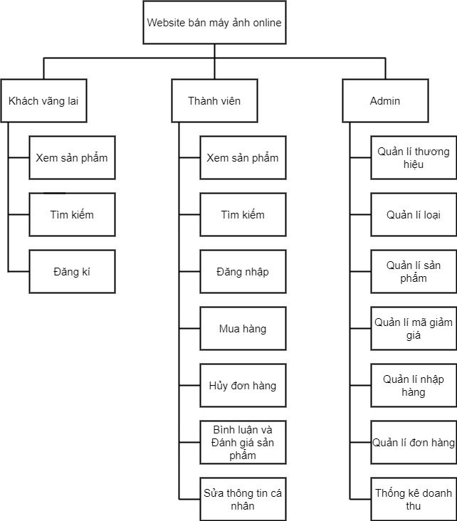

Hình 3-: Sơ đồ chức năng

3.4 THÀNH PHẦN TÁC NHÂN

3.4.1 Use case tổng quát

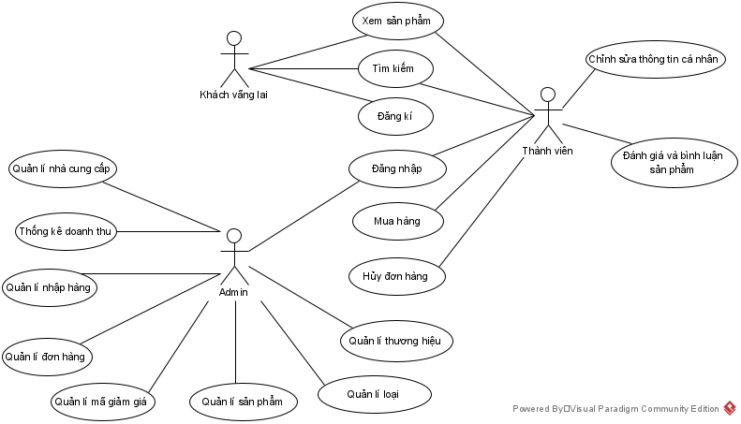

Hình 3-: Use case tổng quát

3.4.2 Use case xem sản phẩm

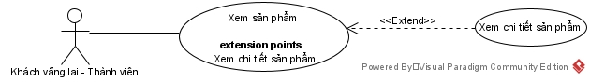

Hình 3-: Use case xem sản phẩm

Bảng mô tả use case

|  |  |
| --- | --- |
| Tên Use case | Xem sản phẩm |
| Actor | Khách vãng lai, thành viên |
| Mô tả | Actor xem các sản phẩm hiển thị trên website, xem nội dung theo các điều hướng mà website cung cấp. Actor nhấn vào sản phẩm bất kỳ để xem thông tin chi tiết của sản phẩm đó |
| Điều kiện trước xử lí | Actor có thể truy cập vào trang web |
| Điều kiện sau xử lí | Thành công: Hiển thị các thông tin trên website  Thất bại: Thông báo không truy cập được |
| Luồng sự kiện chính | * Actor truy cập vào trang web * Hệ thống hiển thị nội dung trang web * Actor chọn nội dung muốn xem * Hệ thống hiển thị nội dung   Extend use case Xem chi tiết sản phẩm |
| Luồng sự kiện phụ | * Actor nhấn nút x trên thanh tab trình duyệt * Hệ thống hủy màn hình trang web |
| <Xem chi tiết sản phẩm> | * Actor chọn xem sản phẩm bất kỳ * Hệ thống hiển thị thông tin chi tiết của sản phẩm đó. |

3.4.3 Use case mua hàng

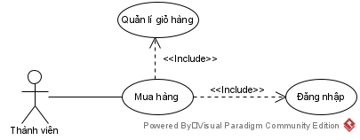

Hình 3-: Use case mua hàng

Bảng mô tả use case

|  |  |
| --- | --- |
| Tên Use case | Mua hàng |
| Actor | Thành viên |
| Mô tả | Actor phải đăng nhập vào trang web để thực hiện chức năng mua hàng. Actor chọn các sản phẩm muốn mua cho vào giỏ hàng. Sau đó, actor chọn đặt hàng, hệ thống hiển thị form để điền thông tin. Actor chọn hình thức thanh toán và vận chuyển. Cuối cùng, actor chọn đặt hàng để hoàn tất quá trình mua hàng. |
| Điều kiện trước xử lí | Khách vãng lai đã đăng kí tài khoản và đăng nhập |
| Điều kiện sau xử lí | Thành công: Hiển thị thông báo đặt hàng thành công.  Thất bại: Hiển thị thông báo đặt hàng không thành công. |
| Luồng sự kiện chính | * Actor chọn đặt hàng tại giỏ hàng. * Hệ thống hiển thị hình thức vận chuyển và một mẫu đơn cho actor điền các thông tin. * Actor điền thông tin và chọn hình thức vận chuyển. * Hệ thống hiển thị thông tin đơn hàng * Actor chọn hình thức thanh toán và nhấn đặt hàng. * Hệ thống lưu thông tin vào cơ sở dữ liệu. * Thông báo đặt hàng thành công.   Include use case Đăng nhập  Include use case Quản lí giỏ hàng |
| Luồng sự kiện phụ | * Actor chọn tiếp tục mua hàng * Hệ thống hủy màn hình đặt hàng và quay về trang sản phẩm. |

3.4.4 Use case Quản lí giỏ hàng

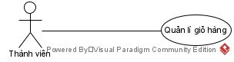

Hình 3-: Use case Quản lí giỏ hàng

Bảng mô tả use case

|  |  |
| --- | --- |
| Tên Use case | Quản lí giỏ hàng |
| Actor | Thành viên |
| Mô tả | Use case cho phép thành viên thêm, xóa, sửa sản phẩm trong giỏ hàng. |
| Điều kiện trước xử lí | Thành viên đã đăng nhập vào trang web. |
| Điều kiện sau xử lí | Thành công: Hiển thị danh sách sản phẩm trong giỏ hàng cho người mua xem.  Thất bại: Không hiển thị được giỏ hàng. |
| Luồng sự kiện chính | * Khách hàng chọn sản phẩm muốn mua vào giỏ. * Hệ thống thêm sản phẩm vào giỏ hàng. * Khách hàng có thể xóa hoặc thay đổi số lượng sản phẩm trong giỏ hàng. * Hệ thống hiển thị lại chi tiết giỏ hàng |
| Luồng sự kiện phụ | * Actor chọn tiếp tục mua hàng * Hệ thống hủy màn hình giỏ hàng và quay về trang sản phẩm. |

3.4.5 Use case Quản lí thương hiệu

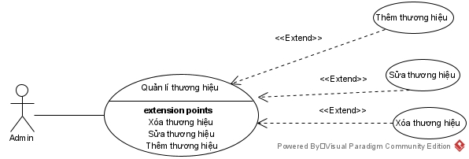

Hình 3-: Use case Quản lí thương hiệu

Bảng mô tả use case

|  |  |
| --- | --- |
| Tên Use case | Quản lí thương hiệu |
| Actor | Admin |
| Mô tả | Admin xem thông tin thương hiệu và thực hiện các chức năng: Thêm, xóa, sửa thương hiệu |
| Điều kiện trước xử lí | Admin đã đăng nhập thành công |
| Điều kiện sau xử lí | Thành công: Hiển thị danh sách thương hiệu  Thất bại: Hiển thị thông báo thất bại |
| Luồng sự kiện chính | * Actor chọn chức năng Quản lí thương hiệu. * Hệ thống hiển thị màn hình danh sách thương hiệu và các nút thêm, xóa, sửa * Actor lựa chọn các extend cần làm   Extend use case Thêm thương hiệu  Extend use case Sửa thương hiệu  Extend use case Xóa thương hiệu |
| Luồng sự kiện phụ | * Actor chọn danh mục khác * Hệ thống thoát màn hình Quản lý thương hiệu |
| <Thêm thương hiệu> | * Admin chọn nút thêm ở trang quản lí thương hiệu * Nhập đủ thông tin trong form thêm * Admin chọn nút Thêm * Hệ thống sẽ kiểm tra thông tin * Hệ thống lưu trữ vào cơ sở dữ liệu * Hiển thị danh sách thương hiệu |
| <Sửa thương hiệu> | * Actor xác định thương hiệu cần sửa và chọn nút sửa tại từng thương hiệu * Nhập thông tin cần chỉnh sửa * Admin chọn nút Lưu * Hệ thống kiểm tra thông tin * Hệ thống cập nhật vào cơ sở dữ liệu * Hiển thị danh sách thương hiệu |
| <Xóa thương hiệu> | * Actor xác định thương hiệu cần xóa và chọn xóa tại từng thương hiệu * Hệ thống hiển thị thông báo hỏi admin có chắc muốn xóa thương hiệu này * Admin chọn nút Xóa * Hệ thống kiểm tra * Hệ thống cập nhật vào cơ sở dữ liệu * Hiển thị danh sách thương hiệu |

3.4.6 Use case Quản lí loại

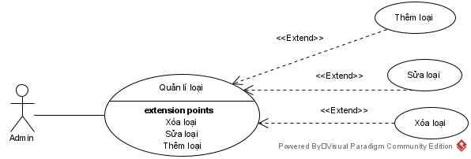

Hình 3-: Use case Quản lí loại

Bảng mô tả use case

|  |  |
| --- | --- |
| Tên Use case | Quản lí loại |
| Actor | Admin |
| Mô tả | Admin xem thông tin loại và thực hiện các chức năng: Thêm, xóa, sửa loại |
| Điều kiện trước xử lí | Admin đã đăng nhập thành công |
| Điều kiện sau xử lí | Thành công: Hiển thị danh sách loại  Thất bại: Hiển thị thông báo thất bại |
| Luồng sự kiện chính | * Actor chọn chức năng Quản lí loại. * Hệ thống hiển thị màn hình danh sách loại và các nút thêm, xóa, sửa * Actor lựa chọn các extend cần làm   Extend use case Thêm loại  Extend use case Sửa loại  Extend use case Xóa loại |
| Luồng sự kiện phụ | * Actor chọn danh mục khác * Hệ thống thoát màn hình Quản lí loại |
| <Thêm loại> | * Admin chọn nút thêm ở trang quản lí loại * Nhập đủ thông tin trong form thêm * Admin chọn nút Thêm * Hệ thống sẽ kiểm tra thông tin * Hệ thống lưu trữ vào cơ sở dữ liệu * Hiển thị danh sách loại |
| <Sửa loại> | * Actor xác định loại cần sửa và chọn nút sửa tại từng loại * Nhập thông tin cần chỉnh sửa * Admin chọn nút Lưu * Hệ thống kiểm tra thông tin * Hệ thống cập nhật vào cơ sở dữ liệu * Hiển thị danh sách loại |
| <Xóa loại> | * Actor xác định loại cần xóa và chọn xóa tại từng loại * Hệ thống hiển thị thông báo hỏi admin có chắc muốn xóa loại này * Admin chọn nút Xóa * Hệ thống kiểm tra * Hệ thống cập nhật vào cơ sở dữ liệu * Hiển thị danh sách loại |

3.4.7 Use case Quản lí sản phẩm

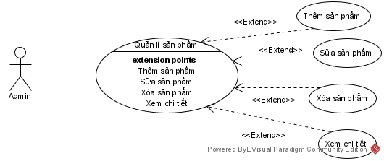

Hình 3-: Use case Quản lí sản phẩm

Bảng mô tả use case

|  |  |
| --- | --- |
| Tên Use case | Quản lí sản phẩm |
| Actor | Admin |
| Mô tả | Admin xem thông tin sản phẩm và thực hiện các chức năng: Thêm, xóa, sửa, xem chi tiết sản phẩm |
| Điều kiện trước xử lí | Admin đã đăng nhập thành công |
| Điều kiện sau xử lí | Thành công: Hiển thị danh sách sản phẩm  Thất bại: Hiển thị thông báo thất bại |
| Luồng sự kiện chính | * Actor chọn chức năng Quản lí sản phẩm. * Hệ thống hiển thị màn hình danh sách sản phẩm và các nút thêm, xóa, sửa, xem chi tiết * Actor lựa chọn các extend cần làm   Extend use case Thêm sản phẩm  Extend use case Sửa sản phẩm  Extend use case Xóa sản phẩm  Extend use case Xem chi tiết |
| Luồng sự kiện phụ | * Actor chọn danh mục khác * Hệ thống thoát màn hình Quản lí sản phẩm |
| <Thêm sản phẩm> | * Admin chọn nút thêm ở trang quản lí sản phẩm * Nhập đủ thông tin trong form thêm * Admin chọn nút Thêm * Hệ thống sẽ kiểm tra thông tin * Hệ thống lưu trữ vào cơ sở dữ liệu * Hiển thị danh sách sản phẩm |
| <Sửa sản phẩm> | * Actor xác định sản phẩm cần sửa và chọn nút sửa tại từng sản phẩm * Nhập thông tin cần chỉnh sửa * Admin chọn nút Lưu * Hệ thống kiểm tra thông tin * Hệ thống cập nhật vào cơ sở dữ liệu * Hiển thị danh sách sản phẩm |
| <Xóa sản phẩm> | * Actor xác định sản phẩm cần xóa và chọn xóa tại từng sản phẩm * Hệ thống hiển thị thông báo hỏi admin có chắc muốn xóa sản phẩm này * Admin chọn nút Xóa * Hệ thống kiểm tra * Hệ thống cập nhật vào cơ sở dữ liệu * Hiển thị danh sách sản phẩm |
| <Xem chi tiết> | * Actor xác định sản phẩm cần xem thông tin chi tiết và chọn xem chi tiết tại từng sản phẩm * Hệ thống sẽ hiển thị thông tin chi tiết sản phẩm |

3.4.8 Use case Quản lí mã giảm giá

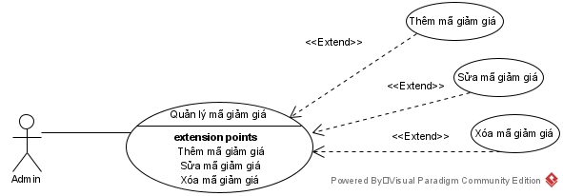

Hình 3-: Use case Quản lí mã giảm giá

Bảng mô tả use case

|  |  |
| --- | --- |
| Tên Use case | Quản lí mã giảm giá |
| Actor | Admin |
| Mô tả | Admin xem thông tin mã giảm giá và thực hiện các chức năng: Thêm, xóa, sửa mã giảm giá |
| Điều kiện trước xử lí | Admin đã đăng nhập thành công |
| Điều kiện sau xử lí | Thành công: Hiển thị danh sách mã giảm giá  Thất bại: Hiển thị thông báo thất bại |
| Luồng sự kiện chính | * Actor chọn chức năng Quản lí mã giảm giá. * Hệ thống hiển thị màn hình danh sách mã giảm giá và các nút thêm, xóa, sửa * Actor lựa chọn các extend cần làm   Extend use case Thêm mã giảm giá  Extend use case Sửa mã giảm giá  Extend use case Xóa mã giảm giá |
| Luồng sự kiện phụ | * Actor chọn danh mục khác * Hệ thống thoát màn hình Quản lí mã giảm giá |
| <Thêm mã giảm giá> | * Admin chọn nút thêm ở trang quản lí mã giảm giá * Nhập đủ thông tin trong form thêm * Admin chọn nút Thêm * Hệ thống sẽ kiểm tra thông tin * Hệ thống lưu trữ vào cơ sở dữ liệu * Hiển thị danh sách mã giảm giá |
| <Sửa mã giảm giá> | * Actor xác định mã giảm giá cần sửa và chọn nút sửa tại từng mã giảm giá * Nhập thông tin cần chỉnh sửa * Admin chọn nút Lưu * Hệ thống kiểm tra thông tin * Hệ thống cập nhật vào cơ sở dữ liệu * Hiển thị danh sách mã giảm giá |
| <Xóa mã giảm giá> | * Actor xác định mã giảm giá cần xóa và chọn xóa tại từng mã giảm giá * Hệ thống hiển thị thông báo hỏi admin có chắc muốn xóa mã giảm giá này * Admin chọn nút Xóa * Hệ thống kiểm tra * Hệ thống cập nhật vào cơ sở dữ liệu * Hiển thị danh sách mã giảm giá |

3.4.9 Use case Quản lí đơn hàng

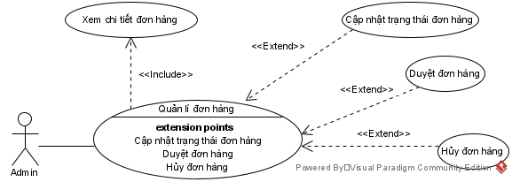

Hình 3-: Use case Quản lí đơn hàng

Bảng mô tả use case

|  |  |
| --- | --- |
| Tên Use case | Quản lí mã đơn hàng |
| Actor | Admin |
| Mô tả | Admin xem thông tin đơn hàng và thực hiện các chức năng: Duyệt đơn hàng, hủy đơn hàng, cập nhật trạng thái đơn hàng. |
| Điều kiện trước xử lí | Admin đã đăng nhập thành công |
| Điều kiện sau xử lí | Thành công: Hiển thị danh sách đơn hàng  Thất bại: Hiển thị thông báo thất bại |
| Luồng sự kiện chính | * Actor chọn chức năng Quản lí đơn hàng. * Hệ thống hiển thị màn hình danh sách đơn hàng   Include use case Xem chi tiết đơn hàng  Extend use case Duyệt đơn hàng  Extend use case Hủy đơn hàng  Extend use case Cập nhật trạng thái đơn hàng |
| Luồng sự kiện phụ | * Actor chọn danh mục khác * Hệ thống thoát màn hình Quản lí đơn hàng |
| < Duyệt đơn hàng> | * Actor chọn Xem chi tiết đơn hàng * Chọn nút duyệt đơn hàng * Hệ thống sẽ cập nhật vào cơ sở dữ liệu * Hiển thị danh sách đơn hàng |
| < Hủy đơn hàng> | * Actor chọn Xem chi tiết đơn hàng * Chọn nút Hủy đơn hàng * Hệ thống sẽ cập nhật vào cơ sở dữ liệu * Hiển thị danh sách đơn hàng |
| <Cập nhật trạng thái đơn hàng> | * Actor chọn Xem chi tiết đơn hàng * Chọn trạng thái đơn hàng muốn cập nhật * Actor chọn nút Cập nhật * Hệ thống cập nhật cơ sở dữ liệu * Hiển thị danh sách đơn hàng |

3.4.10 Use case Quản lí nhập hàng

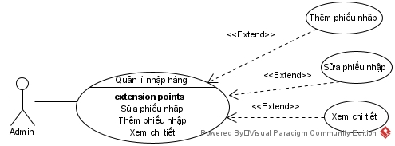

Hình 3-: Use case Quản lí nhập hàng

Bảng mô tả use case

|  |  |
| --- | --- |
| Tên Use case | Quản lí nhập hàng |
| Actor | Admin |
| Mô tả | Admin xem thông tin phiếu nhập và thực hiện các chức năng: Thêm, sửa, xóa phiếu nhập. |
| Điều kiện trước xử lí | Admin đã đăng nhập thành công |
| Điều kiện sau xử lí | Thành công: Hiển thị danh sách phiếu nhập  Thất bại: Hiển thị thông báo thất bại |
| Luồng sự kiện chính | * Actor chọn chức năng Quản lý nhập hàng. * Hệ thống hiển thị màn hình quản lý nhập hàng   Extend use case Xem chi tiết phiếu nhập  Extend use case Thêm phiếu nhập  Extend use case Sửa phiếu nhập  Extend use case Xóa phiếu nhập |
| Luồng sự kiện phụ | * Actor chọn danh mục khác * Hệ thống thoát màn hình Quản lí nhập hàng |
| <Thêm phiếu nhập> | * Admin chọn nút thêm ở trang quản lí nhập hàng * Nhập đủ thông tin trong form thêm * Admin chọn nút Thêm * Hệ thống sẽ kiểm tra thông tin * Hệ thống lưu trữ vào cơ sở dữ liệu * Hiển thị danh sách phiếu nhập |
| <Sửa phiếu nhập> | * Actor xác định phiếu nhập cần sửa và chọn nút sửa tại từng phiếu nhập * Nhập thông tin cần chỉnh sửa * Admin chọn nút Lưu * Hệ thống kiểm tra thông tin * Hệ thống cập nhật vào cơ sở dữ liệu * Hiển thị danh sách phiếu nhập |
| <Xem chi tiết> | * Actor xác định phiếu nhập muốn xem chi tiết và chọn xem chi tiết tại từng phiếu nhập * Hệ thống sẽ hiển thị thông tin chi tiết phiếu nhập |

3.4.5 Use case Quản lí nhà cung cấp

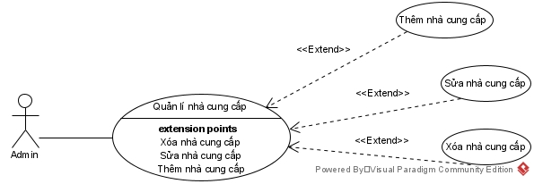

Hình 3-: Use case Quản lí nhà cung cấp

Bảng mô tả use case

|  |  |
| --- | --- |
| Tên Use case | Quản lí nhà cung cấp |
| Actor | Admin |
| Mô tả | Admin xem thông tin nhà cung cấp và thực hiện các chức năng: Thêm, xóa, sửa nhà cung cấp |
| Điều kiện trước xử lí | Admin đã đăng nhập thành công |
| Điều kiện sau xử lí | Thành công: Hiển thị danh sách nhà cung cấp  Thất bại: Hiển thị thông báo thất bại |
| Luồng sự kiện chính | * Actor chọn chức năng Quản lí nhà cung cấp. * Hệ thống hiển thị màn hình danh sách nhà cung cấp và các nút thêm, xóa, sửa * Actor lựa chọn các extend cần làm   Extend use case Thêm nhà cung cấp  Extend use case Sửa nhà cung cấp  Extend use case Xóa nhà cung cấp |
| Luồng sự kiện phụ | * Actor chọn danh mục khác * Hệ thống thoát màn hình Quản lí nhà cung cấp |
| <Thêm nhà cung cấp> | * Admin chọn nút thêm ở trang quản lí nhà cung cấp * Nhập đủ thông tin trong form thêm * Admin chọn nút Thêm * Hệ thống sẽ kiểm tra thông tin * Hệ thống lưu trữ vào cơ sở dữ liệu * Hiển thị danh sách nhà cung cấp |
| <Sửa nhà cung cấp> | * Actor xác định nhà cung cấp cần sửa và chọn nút sửa tại từng nhà cung cấp * Nhập thông tin cần chỉnh sửa * Admin chọn nút Lưu * Hệ thống kiểm tra thông tin * Hệ thống cập nhật vào cơ sở dữ liệu * Hiển thị danh sách nhà cung cấp |
| <Xóa nhà cung cấp > | * Actor xác định nhà cung cấp cần xóa và chọn xóa tại từng nhà cung cấp * Hệ thống hiển thị thông báo hỏi admin có chắc muốn xóa nhà cung cấp này * Admin chọn nút Xóa * Hệ thống kiểm tra * Hệ thống cập nhật vào cơ sở dữ liệu * Hiển thị danh sách nhà cung cấp |

3.4.11 Use case Thống kê doanh thu

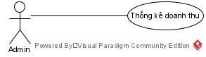

Hình 3-: Use case Thống kê doanh thu

Bảng mô tả use case

|  |  |
| --- | --- |
| Tên Use case | Thống kê doanh thu |
| Actor | Admin |
| Mô tả | Admin thống kê doanh thu cửa hàng theo thời gian. |
| Điều kiện trước xử lí | Admin đã đăng nhập thành công |
| Điều kiện sau xử lí | Thành công: Hiển thị doanh thu theo tháng  Thất bại: Hiển thị thông báo thất bại |
| Luồng sự kiện chính | * Actor chọn chức năng Thống kê doanh thu. * Hệ thống hiển thị màn hình thống kê doanh thu |
| Luồng sự kiện phụ | * Actor chọn danh mục khác * Hệ thống thoát màn hình thống kê doanh thu |
| <Thống kê doanh thu> | * Actor chọn mốc thời gian muốn thống kê * Chọn nút thống kê * Hiển thị doanh thu theo mốc thời gian đã chọn |

3.5 THÀNH PHẦN XỬ LÝ

3.5.1 Sơ đồ tuần tự xem sản phẩm

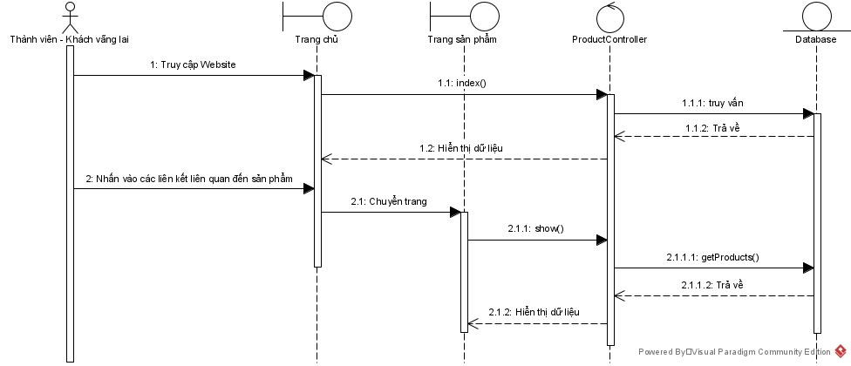

Hình 3-: Sơ đồ tuần tự xem sản phẩm

3.5.2 Sơ đồ tuần tự mua hàng

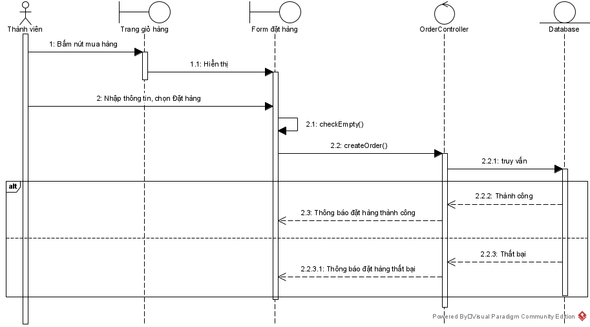

Hình 3-: Sơ đồ tuần tự mua hàng

3.5.3 Sơ đồ tuần tự quản lí giỏ hàng

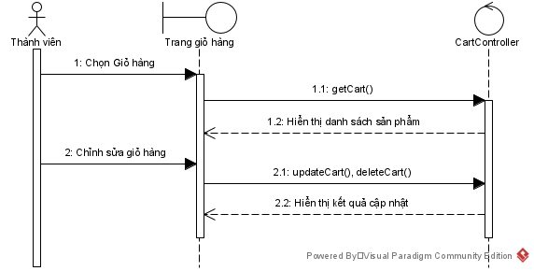

Hình 3-: Sơ đồ tuần tự quản lí giỏ hàng

3.5.4 Sơ đồ tuần tự theo dõi đơn hàng

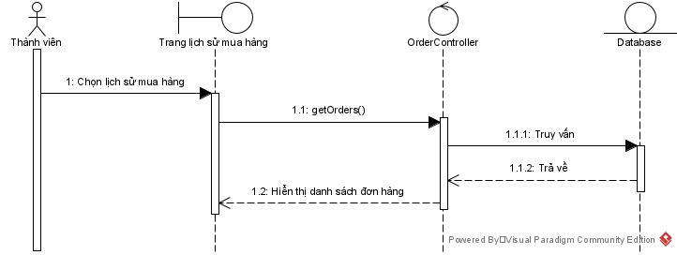

Hình 3-: Sơ đồ tuần tự theo dõi đơn hàng

3.5.5 Sơ đồ tuần tự tìm kiếm

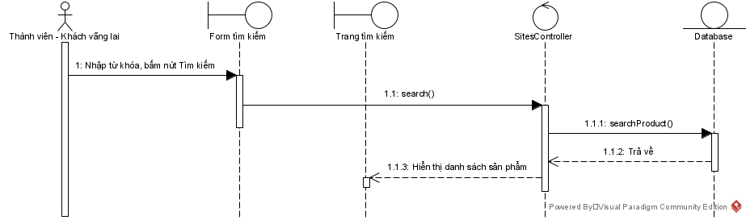

Hình 3-: Sơ đồ tuần tự tìm kiếm

3.5.6 Sơ đồ tuần tự bình luận

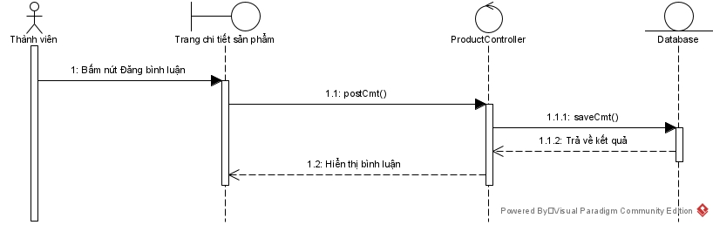

Hình 3-: Sơ đồ tuần tự bình luận

3.5.7 Sơ đồ tuần tự sửa thông tin tài khoản

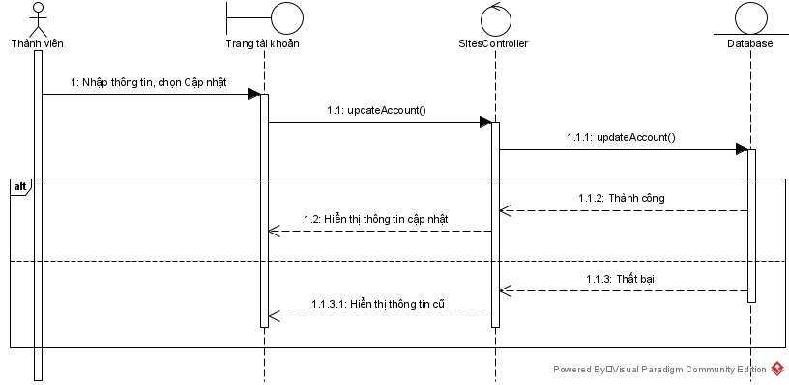

Hình 3-: Sơ đồ tuần tự sửa thông tin tài khoản

3.5.8 Sơ đồ tuần tự quản lí thương hiệu

#### 3.5.8.1 Thêm thương hiệu

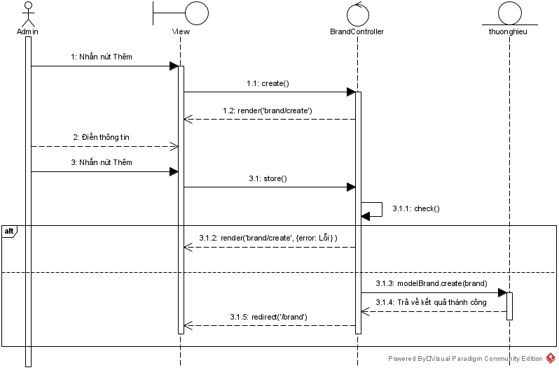

Hình 3-: Sơ đồ tuần tự thêm thương hiệu

#### 3.5.8.2 Xóa thương hiệu

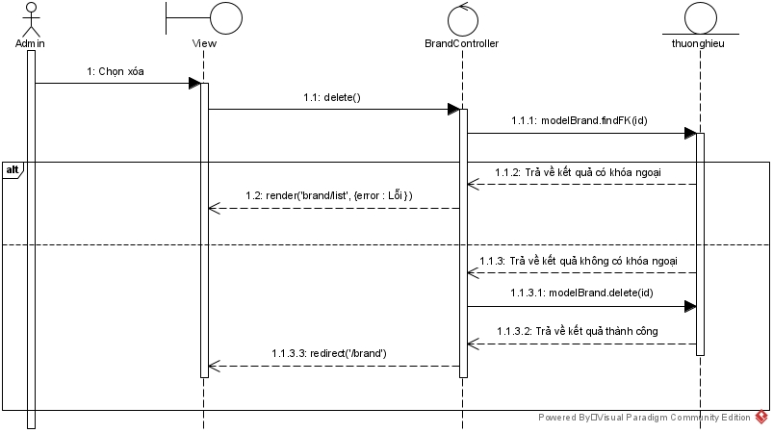

Hình 3-: Sơ đồ tuần tự xóa thương hiệu

#### 3.5.8.3 Sửa thương hiệu

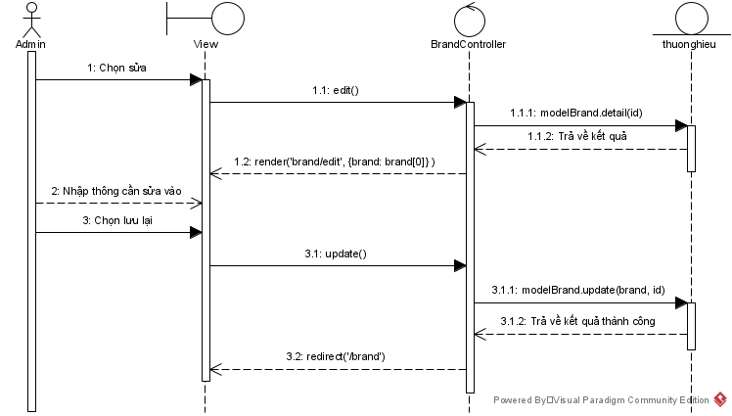

Hình 3-: Sơ đồ tuần tự sửa thương hiệu

3.5.9 Sơ đồ tuần tự quản lí loại

#### 3.5.9.1 Thêm loại

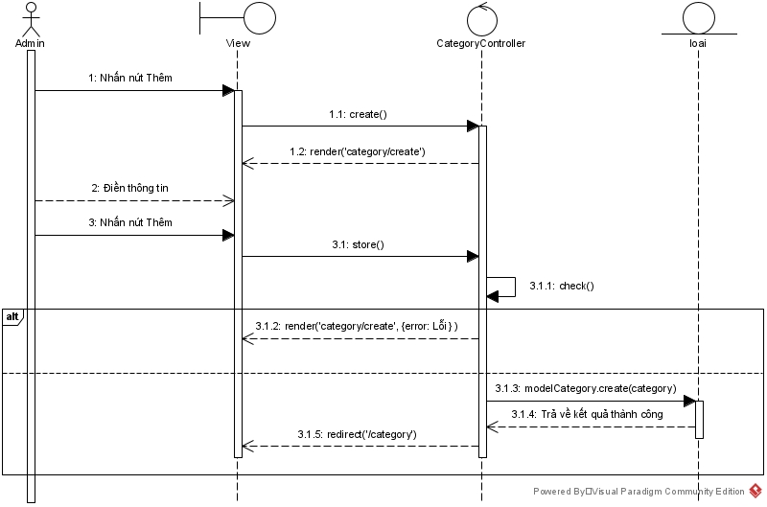

Hình 3-: Sơ đồ tuần tự thêm loại

#### 3.5.9.2 Xóa loại

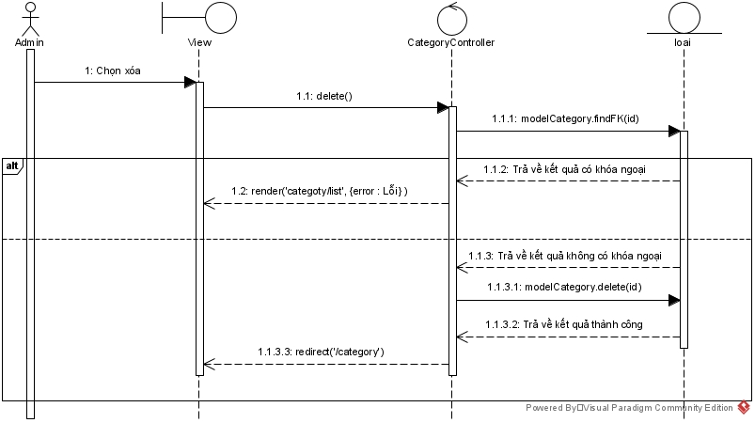

Hình 3-: Sơ đồ tuần tự xóa loại

#### 3.5.9.3 Sửa loại

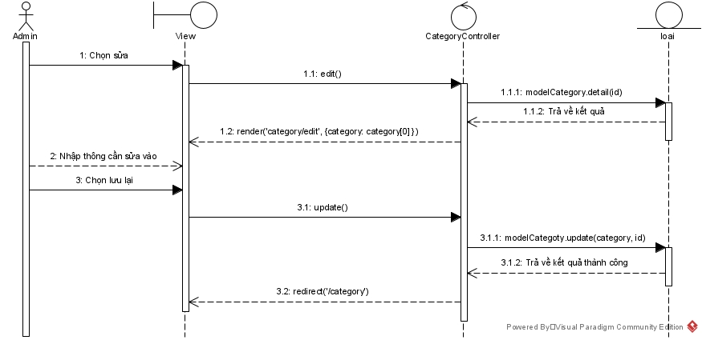

Hình 3-: Sơ đồ tuần tự sửa loại

3.5.10 Sơ đồ tuần tự quản lí sản phẩm

#### 3.5.10.1 Thêm sản phẩm

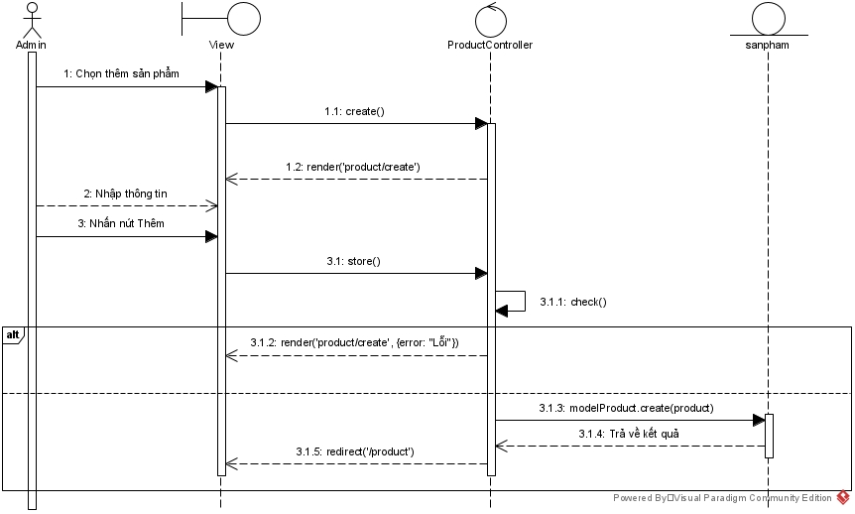

Hình 3-: Sơ đồ tuần tự thêm sản phẩm

#### 3.5.10.2 Xóa sản phẩm

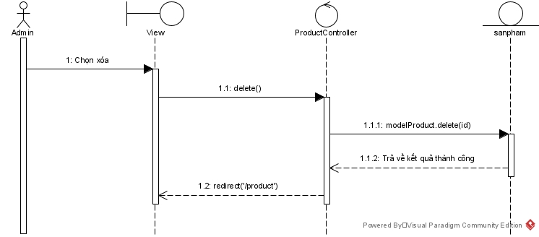

Hình 3-: Sơ đồ tuần tự xóa sản phẩm

#### 3.5.10.3 Sửa sản phẩm

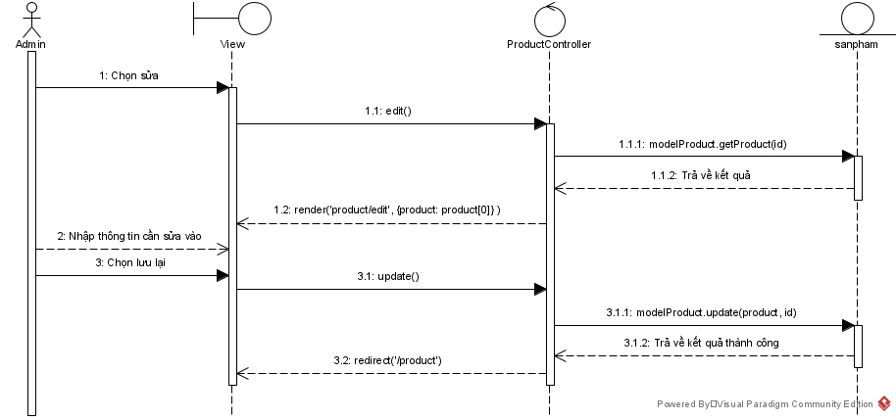

Hình 3-: Sơ đồ tuần tự sửa sản phẩm

#### 3.5.10.4 Xem chi tiết sản phẩm

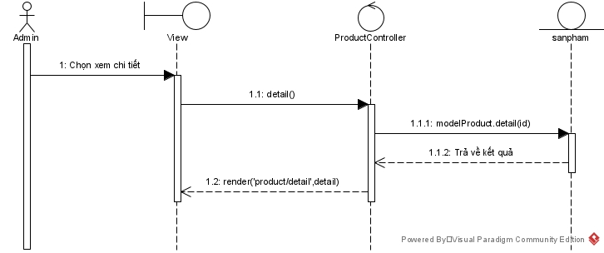

Hình 3-: Sơ đồ tuần tự xem chi tiết sản phẩm

3.5.11 Sơ đồ tuần tự quản lí mã giảm giá

#### 3.5.11.1 Thêm mã giảm giá

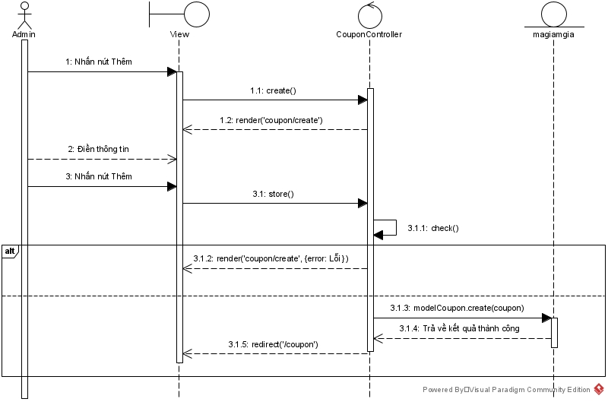

Hình 3-: Sơ đồ tuần tự thêm mã giảm giá

#### 3.5.11.2 Xóa mã giảm giá

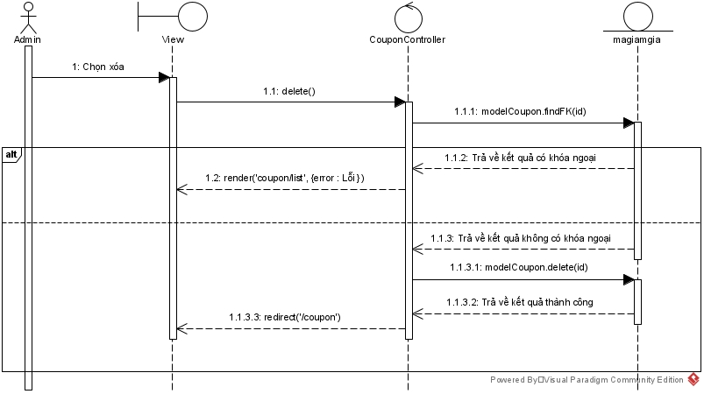

Hình 3-: Sơ đồ tuần tự xóa mã giảm giá

#### 3.5.11.3 Sửa mã giảm giá

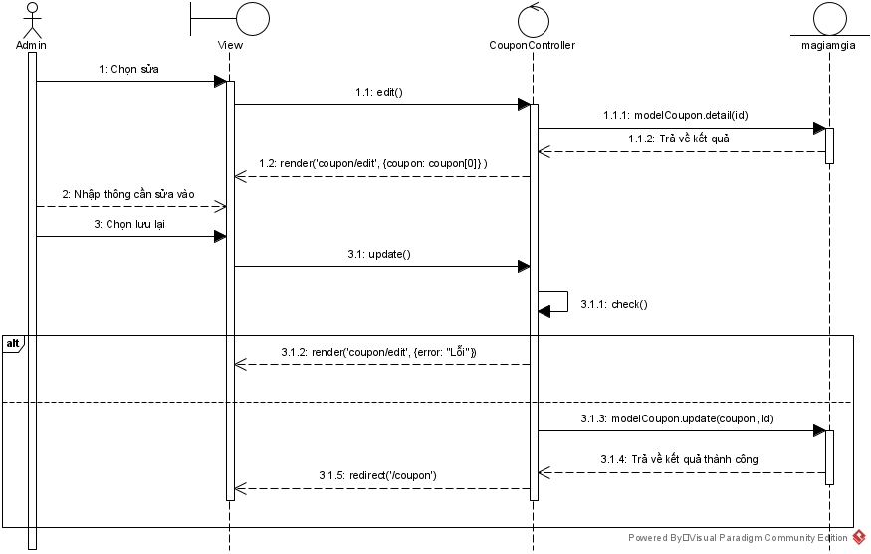

Hình 3-: Sơ đồ tuần tự sửa mã giảm giá

3.5.12 Sơ đồ tuần tự quản lí đơn hàng

#### 3.5.12.1 Duyệt đơn hàng

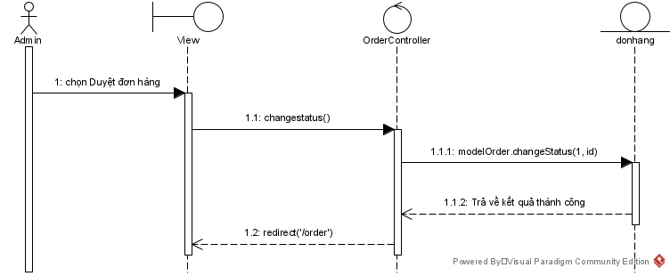

Hình 3-: Sơ đồ tuần tự duyệt đơn hàng

#### 3.5.12.2 Hủy đơn hàng

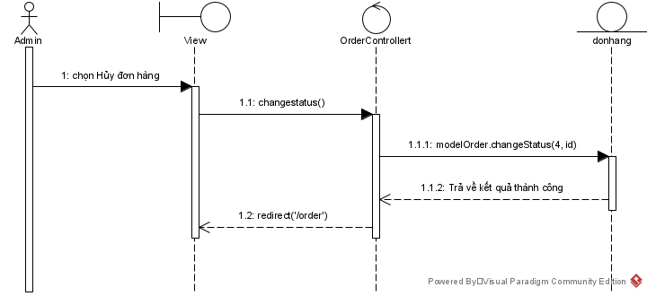

Hình 3-: Sơ đồ tuần tự hủy đơn hàng

#### 3.5.12.3 Cập nhật trạng thái đơn hàng

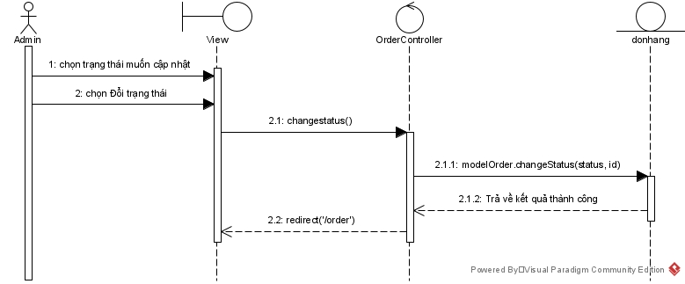

Hình 3-: Sơ đồ tuần tự cập nhật trạng thái đơn hàng

3.5.13 Sơ đồ tuần tự quản lí nhập hàng

#### 3.5.13.1 Thêm phiếu nhập

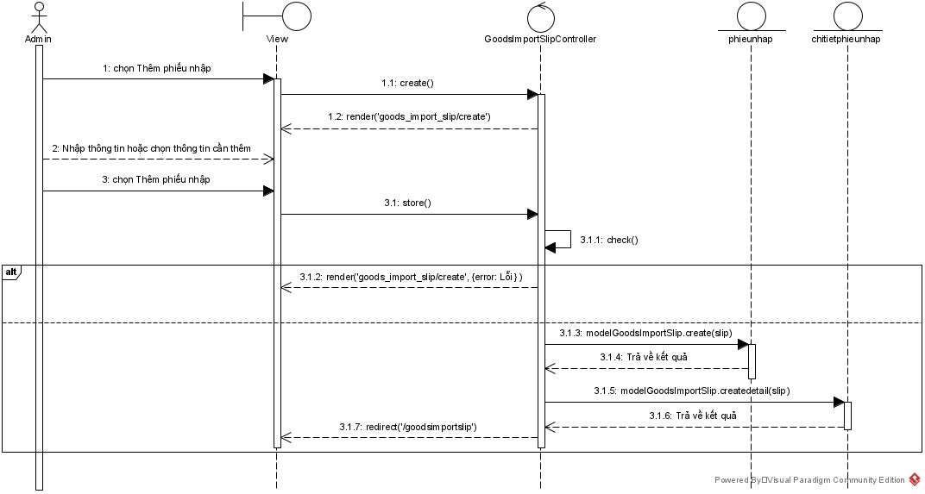

Hình 3-: Sơ đồ tuần tự thêm phiếu nhập

#### 3.5.13.2 Xem chi tiết phiếu nhập

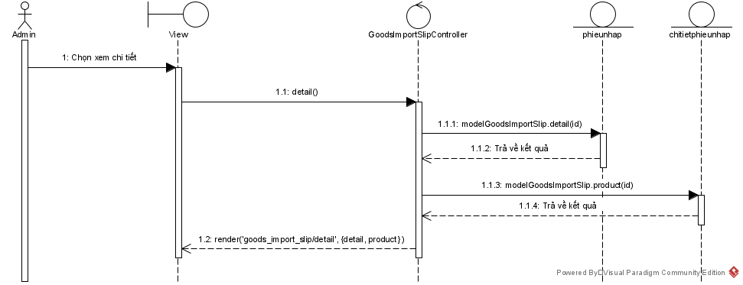

Hình 3-: Sơ đồ tuần tự xem chi tiết phiếu nhập

#### 3.5.13.3 Sửa phiếu nhập

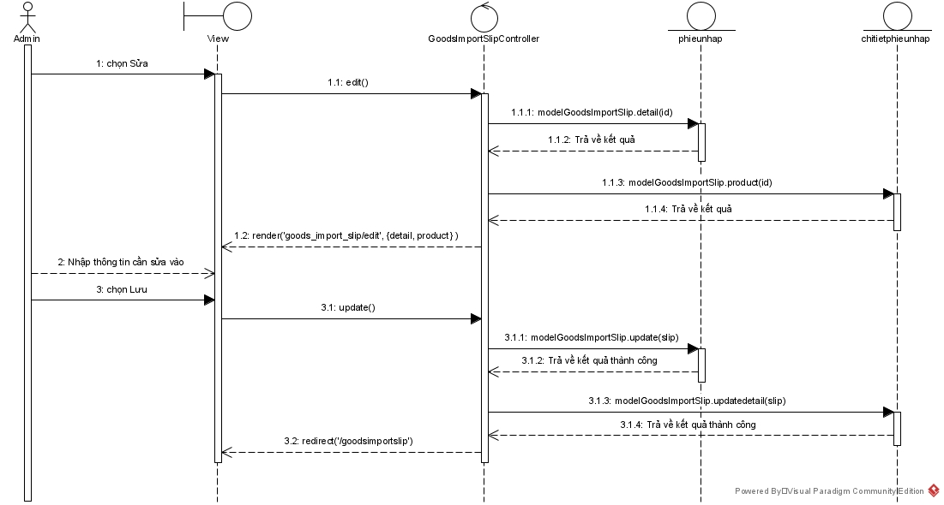

Hình 3-: Sơ đồ tuần tự sửa phiếu nhập

3.5.14 Sơ đồ tuần tự quản lí nhà cung cấp

#### 3.5.14.1 Thêm nhà cung cấp

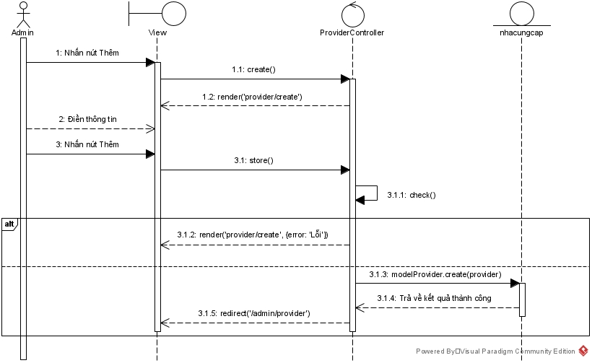

Hình 3-: Sơ đồ tuần tự thêm nhà cung cấp

#### 3.5.14.2 Xóa nhà cung cấp

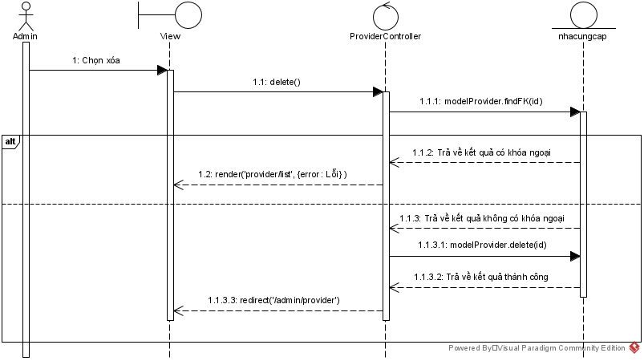

Hình 3-: Sơ đồ tuần tự xóa nhà cung cấp

#### 3.5.14.3 Sửa nhà cung cấp

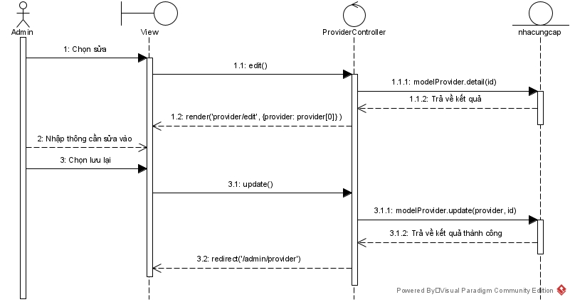

***Hình 3-42: Sơ đồ tuần tự sửa nhà cung cấp***

3.5.15 Sơ đồ tuần tự thống kê doanh thu

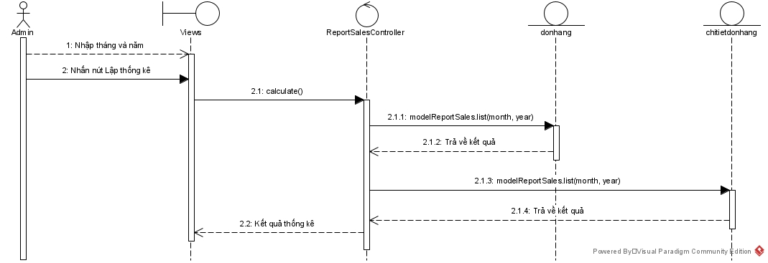

Hình 3-: Sơ đồ tuần tự thống kê doanh thu

3.6 SƠ ĐỒ LỚP

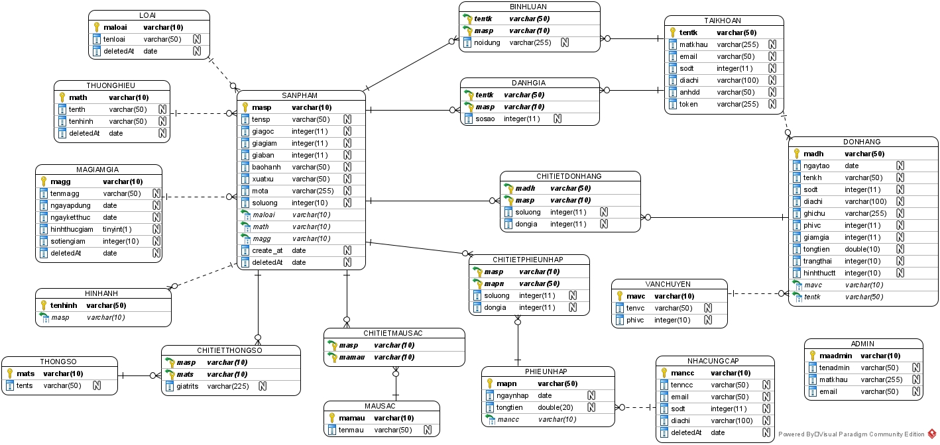

Hình 3-: Sơ đồ lớp

3.7 MÔ TẢ CÁC LOẠI THỰC THỂ

* Loại thực thể sanpham

| **Mô tả: Loại thực thể gồm những thông tin cơ bản của sản phẩm** | | | | | | |
| --- | --- | --- | --- | --- | --- | --- |
| **Thuộc tính** | **Kiểu** | **K** | **U** | **M** | **FK** | **Diễn giải** |
| masp | varchar(10) | x | x | x |  | Mã sản phẩm |
| tensp | varchar(50) |  |  | x |  | Tên sản phẩm |
| giagoc | int(11) |  |  | x |  | Giá ban đầu của sản phẩm |
| giagiam | int(11) |  |  | x |  | Giá của sản phẩm sau khi giảm |
| giaban | int(11) |  |  | x |  | Giá tiền sản phẩm |
| baohanh | varchar(50) |  |  | x |  | Thời gian bảo hành của sản phẩm |
| xuatxu | varchar(50) |  |  | x |  | Nơi xuất xứ sản phẩm |
| mota | text |  |  | x |  | Mô tả sản phẩm |
| soluong | int(11) |  |  | x |  | Số lượng sản phẩm |
| maloai | varchar(10) |  |  |  | x | Mã loại sản phẩm |
| math | varchar(10) |  |  |  | x | Mã thương hiệu sản phẩm |
| magg | varchar(10) |  |  |  | x | Mã giảm giá sản phẩm |
| deletedAt | datetime |  |  |  |  | Ngày xóa sản phẩm sản phẩm |
| createdAt | datetime |  |  | x |  | Ngày tạo sản phẩm |

* Loại thực thể loai

| **Mô tả: Loại thực thể gồm những loại của sản phẩm** | | | | | | |
| --- | --- | --- | --- | --- | --- | --- |
| **Thuộc tính** | **Kiểu** | **K** | **U** | **M** | **FK** | **Diễn giải** |
| maloai | varchar(10) | x | x | x |  | Mã loại |
| tenloai | varchar(50) |  |  | x |  | Tên loại |
| deletedAt | datetime |  |  |  |  | Ngày xóa loại |

* Loại thực thể thuonghieu

| **Mô tả: Loại thực thể gồm những thương hiệu của sản phẩm** | | | | | | |
| --- | --- | --- | --- | --- | --- | --- |
| **Thuộc tính** | **Kiểu** | **K** | **U** | **M** | **FK** | **Diễn giải** |
| math | varchar(10) | x | x | x |  | Mã thương hiệu |
| tenth | varchar(50) |  |  | x |  | Tên thương hiệu |
| tenhinh | vachar(50) |  | x | x |  | Tên hình thương hiệu |
| deletedAt | datetime |  |  |  |  | Ngày xóa thương hiệu |

* Loại thực thể magiamgia

| **Mô tả: Loại thực thể gồm những mã giảm giá của sản phẩm** | | | | | | |
| --- | --- | --- | --- | --- | --- | --- |
| **Thuộc tính** | **Kiểu** | **K** | **U** | **M** | **FK** | **Diễn giải** |
| magg | varchar(10) | x | x | x |  | Mã giảm giá |
| tenmagg | varchar(50) |  |  | x |  | Tên mã giảm giá |
| ngayapdung | datetime |  |  | x |  | Ngày áp dụng mã giảm giá |
| ngayketthuc | datetime |  |  | x |  | Ngày kết thúc mã giảm giá |
| hinhthucgiam | tinyint(1) |  |  | x |  | Hình thức giảm |
| mucdo | int(11) |  |  | x |  | Số tiền hoặc mức độ % giảm |
| deletedAt | datetime |  |  |  |  | Ngày xóa mã giảm giá |

* Loại thực thể hinhanh

| **Mô tả: Loại thực thể gồm những thông tin về hình ảnh của sản phẩm** | | | | | | |
| --- | --- | --- | --- | --- | --- | --- |
| **Thuộc tính** | **Kiểu** | **K** | **U** | **M** | **FK** | **Diễn giải** |
| tenhinh | varchar(50) | x | x | x |  | Tên hình ảnh |
| masp | varchar(10) |  |  | x | x | Mã sản phẩm |

* Loại thực thể thongso

| **Mô tả: Loại thực thể gồm những thông tin về thông số** | | | | | | |
| --- | --- | --- | --- | --- | --- | --- |
| **Thuộc tính** | **Kiểu** | **K** | **U** | **M** | **FK** | **Diễn giải** |
| mats | varchar(10) | x | x | x |  | Mã thông số |
| tents | varchar(50) |  |  | x |  | Tên thông số |

* Loại thực thể mausac

| **Mô tả: Loại thực thể gồm những thông tin màu sắc** | | | | | | |
| --- | --- | --- | --- | --- | --- | --- |
| **Thuộc tính** | **Kiểu** | **K** | **U** | **M** | **FK** | **Diễn giải** |
| mamau | varchar(10) | x | x | x |  | Mã màu |
| tenmau | varchar(50) |  |  | x |  | Tên màu |

* Loại thực thể binhluan

| **Mô tả: Loại thực thể gồm những thông tin bình luận của sản phẩm** | | | | | | |
| --- | --- | --- | --- | --- | --- | --- |
| **Thuộc tính** | **Kiểu** | **K** | **U** | **M** | **FK** | **Diễn giải** |
| tentk | varchar(50) | x |  | x | x | Tên tài khoản |
| masp | varchar(10) | x |  | x | x | Mã sản phẩm |
| noidung | text |  |  | x |  | Nội dung bình luận |

* Loai thực thể danhgia

| **Mô tả: Loại thực thể gồm những thông tin đánh giá của sản phẩm** | | | | | | |
| --- | --- | --- | --- | --- | --- | --- |
| **Thuộc tính** | **Kiểu** | **K** | **U** | **M** | **FK** | **Diễn giải** |
| tentk | varchar(50) | x |  | x | x | Tên tài khoản |
| masp | varchar(10) | x |  | x | x | Mã sản phẩm |
| sosao | int(11) |  |  | x |  | Số sao đánh giá của sản phẩm |

* Loại thực thể taikhoan

| **Mô tả: Loại thực thể gồm những thông tin về tài khoản khách hàng** | | | | | | |
| --- | --- | --- | --- | --- | --- | --- |
| **Thuộc tính** | **Kiểu** | **K** | **U** | **M** | **FK** | **Diễn giải** |
| tentk | varchar(50) | x | x | x |  | Tên tài khoản |
| matkhau | varchar(255) |  |  | x |  | Mật khẩu |
| email | varchar(50) |  |  | x |  | Email |
| sodt | int(11) |  |  | x |  | Số điện thoại |
| diachi | varchar(100) |  |  | x |  | Địa chỉ |
| anhdd | varchar(50) |  |  | x |  | Ảnh đại diện |
| token | varchar(255) |  |  |  |  | Token |

* Loai thực thể vanchuyen

| **Mô tả: Loại thực thể gồm thông tin vận chuyển** | | | | | | |
| --- | --- | --- | --- | --- | --- | --- |
| **Thuộc tính** | **Kiểu** | **K** | **U** | **M** | **FK** | **Diễn giải** |
| mavc | varchar(10) | x | x | x |  | Mã vận chuyển |
| tenvc | varchar(50) |  |  | x |  | Tên vận chuyển |
| phivc | int(10) |  |  | x |  | Phí vận chuyển |

* Loại thực thể donhang

| **Mô tả: Loại thực thể gồm những thông tin đơn hàng mà khách hàng đã đặt mua** | | | | | | |
| --- | --- | --- | --- | --- | --- | --- |
| **Thuộc tính** | **Kiểu** | **K** | **U** | **M** | **FK** | **Diễn giải** |
| madh | varchar(50) | x | x | x |  | Mã đơn hàng |
| ngaydat | datetime |  |  | x |  | Ngày tạo đơn hàng |
| tenkh | varchar(50) |  |  | x |  | Tên khách hàng |
| sodt | int(11) |  |  | x |  | Số điện thoại khách hàng |
| diachi | varchar(100) |  |  | x |  | Địa chỉ |
| ghichu | varchar(255) |  |  |  |  | Ghi chú của khách hàng |
| phivc | int(11) |  |  | x |  | Phí vận chuyển |
| giamgia | int(11) |  |  | x |  | Số tiền sẽ giảm trong đơn hàng |
| tongtien | double |  |  | x |  | Tổng tiền của đơn hàng |
| trangthai | int(11) |  |  | x |  | Trạng thái của đơn hàng |
| hinhthuctt | varchar(10) |  |  | x |  | Hình thức thanh toán |
| mavc | varchar(10) |  |  | x | x | Mã vận chuyển |
| tentk | varchar(50) |  |  | x | x | Tên tài khoản |

* Loại thực thể admin

| **Mô tả: Loại thực thể gồm những thông tin về tài khoản admin** | | | | | | |
| --- | --- | --- | --- | --- | --- | --- |
| **Thuộc tính** | **Kiểu** | **K** | **U** | **M** | **FK** | **Diễn giải** |
| maadmin | varchar(10) | x | x | x |  | Mã admin |
| tenadmin | varchar(50) |  |  | x |  | Tên admin |
| matkhau | varchar(255) |  |  | x |  | Mật khẩu |
| email | varchar(50) |  |  | x |  | Email |

* Loại thực thể nhacungcap

| **Mô tả: Loại thực thể gồm những thông tin về nhà cung cấp** | | | | | | |
| --- | --- | --- | --- | --- | --- | --- |
| **Thuộc tính** | **Kiểu** | **K** | **U** | **M** | **FK** | **Diễn giải** |
| mancc | varchar(10) | x | x | x |  | Mã nhà cung cấp |
| tenncc | varchar(50) |  |  | x |  | Tên nhà cung cấp |
| email | varchar(50) |  |  | x |  | Email |
| sodt | int(11) |  |  | x |  | Số điện thoại |
| diachi | varchar(100) |  |  | x |  | Địa chỉ nhà cung cấp |
| deletedAt | datetime |  |  |  |  | Ngày xóa nhà cung cấp |

* Loại thực thể phieunhap

| **Mô tả: Loại thực thể gồm những thông tin của phiếu nhập** | | | | | | |
| --- | --- | --- | --- | --- | --- | --- |
| **Thuộc tính** | **Kiểu** | **K** | **U** | **M** | **FK** | **Diễn giải** |
| mapn | varchar(50) | x | x | x |  | Mã phiếu nhập |
| ngaynhap | datetime |  |  | x |  | Ngày nhập |
| tongtien | double |  |  | x |  | Tổng tiền phiếu nhập |
| mancc | varchar(10) |  |  | x | x | Mã nhà cung cấp |

**K**: key; **U**: unique; **M**: mandatory (not null); **FK**: foreign key

3.7.1 Mô tả các ràng buộc dữ liệu

1. Mã thương hiệu, mã loại, mã sản phẩm không quá 10 ký tự.
2. Ngày áp dụng của mã giảm giá phải > ngày hiện tại.
3. Ngày kết thúc của mã giảm giá phải > ngày áp dụng.
4. Sản phẩm phải có tối thiểu 1 hình ảnh và tối đa là 6 hình ảnh.
5. Số lượng sản phẩm phải được cập nhật sau khi đặt hàng hoặc sau khi nhập hàng.
6. Trạng thái hóa đơn sẽ có 5 loại trạng thái: trangthai = 0: Đang xác nhận, trangthai = 1: Đã chuẩn bị, trangthai = 2: Đang giao, trangthai = 3: Đã giao, trangthai = 4 : Đã hủy.
7. Một email chỉ được đăng ký một tài khoản
8. Khách hàng phải đăng nhập tài khoản thì mới mua hàng, bình luận, đánh giá sản phẩm được.
9. Số điện thoại phải có đủ 10 số.
10. Khách hàng chỉ có thể hủy đơn hàng khi đơn hàng đang ở trạng thái chờ xác nhận.

3.8 THÀNH PHẦN DỮ LIỆU

3.8.1 Sơ đồ logic dữ liệu (mô hình quan hệ)

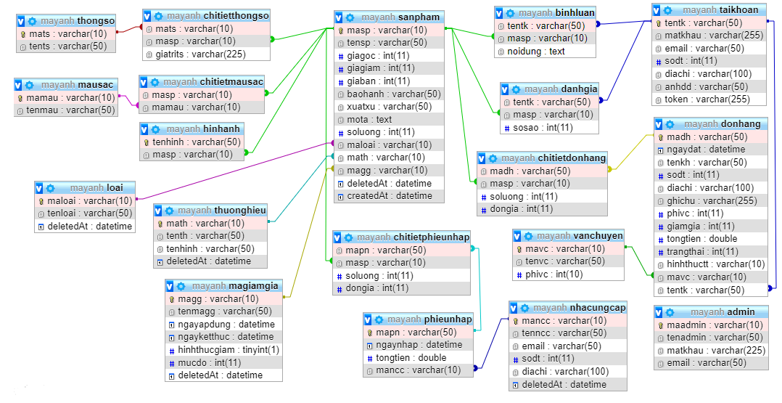

Hình 3-: Sơ đồ logic dữ liệu

3.8.2 Mô tả các bảng dữ liệu

* Bảng sanpham

| **Mô tả: Bảng này gồm những thông tin cơ bản của sản phẩm** | | | | | | |
| --- | --- | --- | --- | --- | --- | --- |
| **Thuộc tính** | **Kiểu** | **K** | **U** | **M** | **FK** | **Diễn giải** |
| masp | varchar(10) | x | x | x |  | Mã sản phẩm |
| tensp | varchar(50) |  |  | x |  | Tên sản phẩm |
| giagoc | int(11) |  |  | x |  | Giá ban đầu của sản phẩm |
| giagiam | int(11) |  |  | x |  | Giá của sản phẩm sau khi giảm |
| giaban | int(11) |  |  | x |  | Giá tiền sản phẩm |
| baohanh | varchar(50) |  |  | x |  | Thời gian bảo hành của sản phẩm |
| xuatxu | varchar(50) |  |  | x |  | Nơi xuất xứ sản phẩm |
| mota | text |  |  | x |  | Mô tả sản phẩm |
| soluong | int(11) |  |  | x |  | Số lượng sản phẩm |
| maloai | varchar(10) |  |  | x | x | Mã loại sản phẩm |
| math | varchar(10) |  |  | x | x | Mã thương hiệu sản phẩm |
| magg | varchar(10) |  |  |  | x | Mã giảm giá sản phẩm |
| deletedAt | datetime |  |  |  |  | Ngày xóa sản phẩm sản phẩm |
| createdAt | datetime |  |  | x |  | Ngày tạo sản phẩm |

* Bảng loai

| **Mô tả: Bảng này gồm thông tin loại của sản phẩm** | | | | | | |
| --- | --- | --- | --- | --- | --- | --- |
| **Thuộc tính** | **Kiểu** | **K** | **U** | **M** | **FK** | **Diễn giải** |
| maloai | varchar(10) | x | x | x |  | Mã loại |
| tenloai | varchar(50) |  |  | x |  | Tên loại |
| deletedAt | datetime |  |  |  |  | Ngày xóa loại |

* Bảng thuonghieu

| **Mô tả: Bảng này gồm thông tin thương hiệu của sản phẩm** | | | | | | |
| --- | --- | --- | --- | --- | --- | --- |
| **Thuộc tính** | **Kiểu** | **K** | **U** | **M** | **FK** | **Diễn giải** |
| math | varchar(10) | x | x | x |  | Mã thương hiệu |
| tenth | varchar(50) |  |  | x |  | Tên thương hiệu |
| tenhinh | varchar(50) |  |  | x |  | Tên hình thương hiệu |
| deletedAt | datetime |  |  |  |  | Ngày xóa thương hiệu |

* Bảng magiamgia

| **Mô tả: Bảng này gồm những thông tin mã giảm giá** | | | | | | |
| --- | --- | --- | --- | --- | --- | --- |
| **Thuộc tính** | **Kiểu** | **K** | **U** | **M** | **FK** | **Diễn giải** |
| magg | varchar(10) | x | x | x |  | Mã giảm giá |
| tenmagg | varchar(50) |  |  | x |  | Tên mã giảm giá |
| ngayapdung | datetime |  |  | x |  | Ngày áp dụng mã giảm giá |
| ngayketthuc | datetime |  |  | x |  | Ngày kết thúc mã giảm giá |
| hinhthucgiam | tinyin(1) |  |  | x |  | Hình thức giảm |
| mucdo | int(11) |  |  | x |  | Số tiền hoặc mức độ % giảm |
| deletedAt | datetime |  |  |  |  | Ngày xóa mã giảm giá |

* Bảng hinhanh

| **Mô tả: Bảng này chứa thông tin hình ảnh của sản phẩm** | | | | | | |
| --- | --- | --- | --- | --- | --- | --- |
| **Thuộc tính** | **Kiểu** | **K** | **U** | **M** | **FK** | **Diễn giải** |
| tenhinh | varchar(50) | x | x | x |  | Tên hình ảnh |
| masp | varchar(10) |  |  | x | x | Mã sản phẩm |

* Bảng thongso

| **Mô tả: Bản này gồm thông tin cơ bản của thông số** | | | | | | |
| --- | --- | --- | --- | --- | --- | --- |
| **Thuộc tính** | **Kiểu** | **K** | **U** | **M** | **FK** | **Diễn giải** |
| mats | varchar(10) | x | x | x |  | Mã thông số |
| tents | varchar(50) |  |  | x |  | Tên thông số |

* Bảng chitietthongso

| **Mô tả: Bảng này gồm thông tin chi tiết về thông số của sản phẩm** | | | | | | |
| --- | --- | --- | --- | --- | --- | --- |
| **Thuộc tính** | **Kiểu** | **K** | **U** | **M** | **FK** | **Diễn giải** |
| mats | varchar(10) | x |  | x | x | Mã thông số |
| masp | varchar(10) | x |  | x | x | Mã sản phẩm |
| giatrits | varchar(225) |  |  |  |  | Giá trị của thông số sản phẩm |

* Bảng mausac

| **Mô tả: Bảng này gồm thông tin cơ bản của màu sắc** | | | | | | |
| --- | --- | --- | --- | --- | --- | --- |
| **Thuộc tính** | **Kiểu** | **K** | **U** | **M** | **FK** | **Diễn giải** |
| mamau | varchar(10) | x | x | x |  | Mã màu |
| tenmau | varchar(50) |  |  | x |  | Tên màu sắc |

* Bảng chitietmausac

| **Mô tả: Bảng này gồm thông tin chi tiết màu sắc của sản phẩm** | | | | | | |
| --- | --- | --- | --- | --- | --- | --- |
| **Thuộc tính** | **Kiểu** | **K** | **U** | **M** | **FK** | **Diễn giải** |
| masp | varchar(10) | x |  | x | x | Mã sản phẩm |
| mamau | varchar(10) | x |  | x | x | Mã màu |

* Bảng binhluan

| **Mô tả: Bảng này gồm thông tin bình luận của khách hàng về sản phẩm** | | | | | | |
| --- | --- | --- | --- | --- | --- | --- |
| **Thuộc tính** | **Kiểu** | **K** | **U** | **M** | **FK** | **Diễn giải** |
| tentk | varchar(50) | x |  | x | x | Tên tài khoản |
| masp | varchar(10) | x |  | x | x | Mã sản phẩm |
| noidung | text |  |  | x |  | Nội dung bình luận |

* Bảng danhgia

| **Mô tả: Bảng này gồm thông tin bình luận của khách hàng về sản phẩm** | | | | | | |
| --- | --- | --- | --- | --- | --- | --- |
| **Thuộc tính** | **Kiểu** | **K** | **U** | **M** | **FK** | **Diễn giải** |
| tentk | varchar(50) | x |  | x | x | Tên tài khoản |
| masp | varchar(10) | x |  | x | x | Mã sản phẩm |
| sosao | int(11) |  |  | x |  | Số sao khách hàng bình chọn |

* Bảng taikhoan

| **Mô tả: Bảng này gồm những thông tin về tài khoản khách hàng** | | | | | | |
| --- | --- | --- | --- | --- | --- | --- |
| **Thuộc tính** | **Kiểu** | **K** | **U** | **M** | **FK** | **Diễn giải** |
| tentk | varchar(50) | x | x | x |  | Tên tài khoản |
| matkhau | varchar(255) |  |  | x |  | Mật khẩu |
| email | varchar(50) |  | x | x |  | Email |
| sodt | int(11) |  |  | x |  | Số điện thoại |
| diachi | varchar(100) |  |  | x |  | Địa chỉ |
| anhdd | varchar(50) |  |  | x |  | Ảnh đại diện |
| token | varchar(255) |  |  |  |  | Token |

* Bảng vanchuyen

| **Mô tả: Bảng này gồm thông tin vận chuyển** | | | | | | |
| --- | --- | --- | --- | --- | --- | --- |
| **Thuộc tính** | **Kiểu** | **K** | **U** | **M** | **FK** | **Diễn giải** |
| mavc | varchar(10) | x |  | x |  | Mã vận chuyển |
| tenvc | varchar(50) |  |  | x |  | Tên vận chuyển |
| phivc | int(10) |  |  | x |  | Phí vận chuyển |

* Bảng donhang

| **Mô tả: Bảng này gồm những thông tin của đơn hàng mà khách đã đặt mua** | | | | | | |
| --- | --- | --- | --- | --- | --- | --- |
| **Thuộc tính** | **Kiểu** | **K** | **U** | **M** | **FK** | **Diễn giải** |
| madh | varchar(50) | x | x | x |  | Mã đơn hàng |
| ngatdat | datetime |  |  | x |  | Ngày đặt đơn hàng |
| tenkh | varchar(50) |  |  | x |  | Tên khách hàng |
| sodt | int(11) |  |  | x |  | Số điện thoại |
| diachi | varchar(100) |  |  | x |  | Địa chỉ |
| ghichu | varchar(255) |  |  |  |  | Ghi chú của khách hàng |
| phivc | int(11) |  |  | x |  | Phí vận chuyển |
| giamgia | int(11) |  |  | x |  | Giá tiền sẽ giảm trong đơn hàng |
| tongtien | double |  |  | x |  | Tổng tiền đơn hàng |
| trangthai | int(11) |  |  | x |  | Trạng thái đơn hàng |
| hinhthuctt | varchar(10) |  |  | x |  | Hình thức thanh toán |
| mavc | varchar(10) |  |  | x | x | Mã vận chuyển |
| tentk | varchar(50) |  |  | x | x | Tên tài khoản |

* Bảng chitietdonhang

| **Mô tả: Bảng này gồm thông tin chi tiết của đơn hàng** | | | | | | |
| --- | --- | --- | --- | --- | --- | --- |
| **Thuộc tính** | **Kiểu** | **K** | **U** | **M** | **FK** | **Diễn giải** |
| madh | varchar(50) | x |  | x | x | Mã đơn hàng |
| masp | varchar(10) | x |  | x | x | Mã sản phẩm |
| soluong | int(11) |  |  | x |  | Số lượng sản phẩm khách đặt |
| dongia | int(11) |  |  | x |  | Đơn giá sản phẩm |

* Bảng admin

| **Mô tả: Bảng này gồm thông tin cơ bản của admin** | | | | | | |
| --- | --- | --- | --- | --- | --- | --- |
| **Thuộc tính** | **Kiểu** | **K** | **U** | **M** | **FK** | **Diễn giải** |
| maadmin | varchar(10) | x | x | x |  | Mã admin |
| tenadmin | varchar(50) |  |  | x |  | Tên admin |
| matkhau | varchar(255) |  |  | x |  | Mật khẩu |
| email | varchar(50) |  |  | x |  | Email |

* Bảng nhacungcap

| **Mô tả: Bảng này gồm thông tin cơ bản của nhà cung cấp** | | | | | | |
| --- | --- | --- | --- | --- | --- | --- |
| **Thuộc tính** | **Kiểu** | **K** | **U** | **M** | **FK** | **Diễn giải** |
| mancc | varchar(10) | x | x | x |  | Mã nhà cung cấp |
| tenncc | varchar(50) |  |  | x |  | Tên nhà cung cấp |
| email | varchar(50) |  |  | x |  | Email |
| sodt | int(11) |  |  | x |  | Số điện thoại |
| diachi | varchar(100) |  |  | x |  | Địa chỉ |
| deletedAt | datetime |  |  |  |  | Ngày xóa nhà cung cấp |

* Bảng phieunhap

| **Mô tả: Bảng này gồm thông tin cơ bản của phiếu nhập** | | | | | | |
| --- | --- | --- | --- | --- | --- | --- |
| **Thuộc tính** | **Kiểu** | **K** | **U** | **M** | **FK** | **Diễn giải** |
| mapn | varchar(50) | x | x | x |  | Mã phiếu nhập |
| ngaynhap | datetime |  |  | x |  | Ngày nhập hàng |
| tongtien | double |  |  | x |  | Tổng tiền phiếu nhập hàng |
| mancc | varchar(10) |  |  | x | x | Mã nhà cung cấp |

* Bảng chitietphieunhap

| **Mô tả: Loại thực thể gồm những thông tin chi tiết phiếu nhập** | | | | | | |
| --- | --- | --- | --- | --- | --- | --- |
| **Thuộc tính** | **Kiểu** | **K** | **U** | **M** | **FK** | **Diễn giải** |
| mapn | varchar(50) | x |  | x | x | Mã phiếu nhập |
| masp | varchar(10) | x |  | x | x | Mã sản phẩm |
| soluong | int(11) |  |  | x |  | Số lượng sản phẩm sẽ nhập |
| dongia | int(11) |  |  | x |  | Đơn giá sản phẩm |

**K**: key; **U**: unique; **M**: mandatory (not null); **FK**: foreign key

Chương 4. TRIỂN KHAI VÀ XÂY DỰNG ỨNG DỤNG

4.1 GIAO DIỆN NGƯỜI DÙNG

4.1.1 Trang chủ

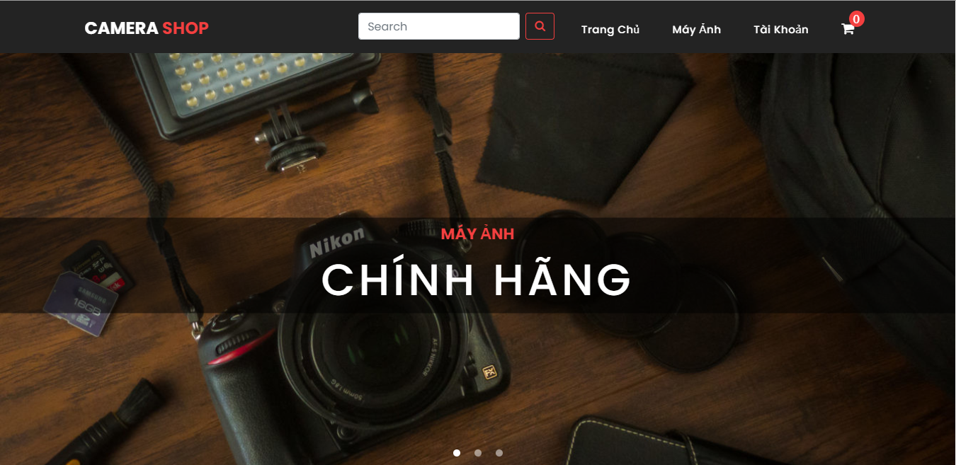

Hình 4-: Trang chủ

4.1.2 Chức năng đăng nhập đăng ký

Xây dựng một trang đăng nhập và đăng ký để xác thực người dùng truy cập vào trang web.

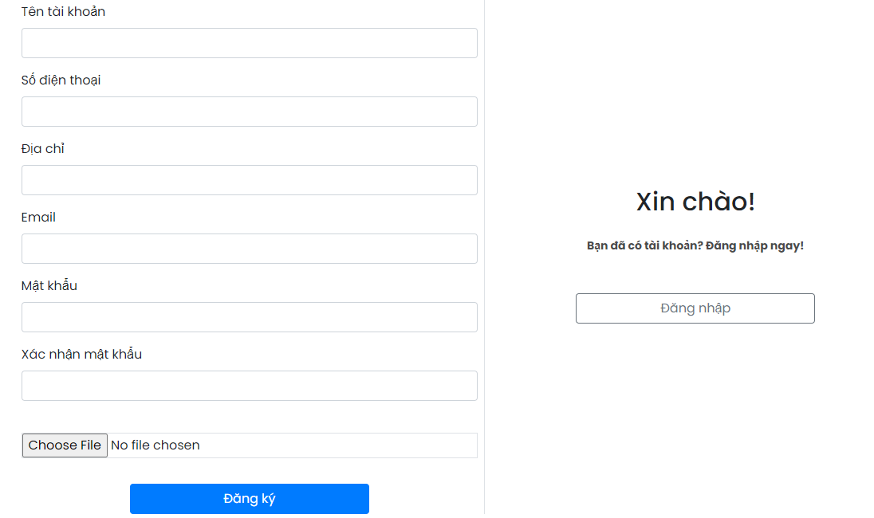

Hình 4-: Chức năng đăng ký

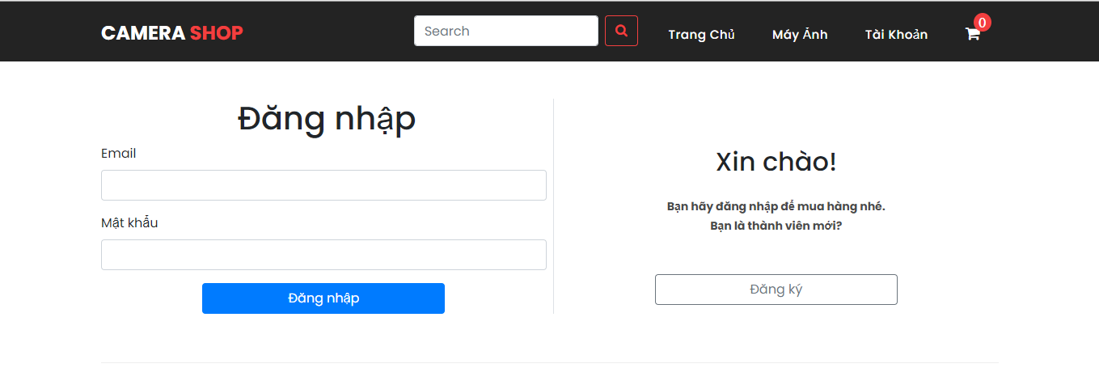

Hình 4-: Chức năng đăng nhập

4.1.3 Chức năng mua hàng

Chức năng mua hàng được sử dụng bởi khách hàng đã đăng ký làm thành viên. Với khách vãng lai muốn mua hàng phải thực hiện chức năng đăng ký tài khoản và đăng nhập trước. Người dùng chọn số lượng cần mua để thêm vào giỏ hàng của mình.

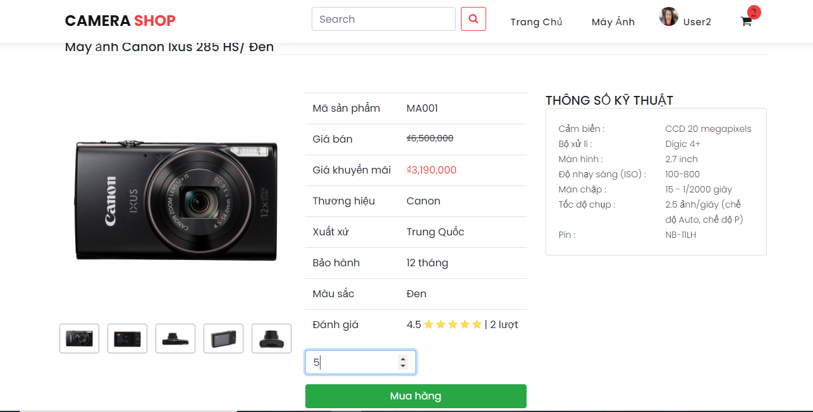

Hình 4-: Trang mua sản phẩm theo số lượng

Sau đó, khách hàng vào giỏ hàng để xem lại các sản phẩm. Tại đây, khách hàng có thể cập nhật lại giỏ hàng nếu muốn. Khách hàng nhập thông tin đầy đủ và nhấn nút “ĐẶT HÀNG” để hoàn tất quá trình mua hàng.



Hình 4-: Chức năng mua hàng

4.1.4 Chức năng xem sản phẩm

Cho người dùng xem các sản phẩm trên cửa hàng theo loại và theo thương hiệu mà người dùng muốn xem. Ví dụ như máy ảnh theo thương hiệu Canon, Nikon… và theo loại máy ảnh Bridge, máy ảnh du lịch,…Nếu người dùng chọn vào một sản phẩm thì hiện chi tiết sản phẩm.

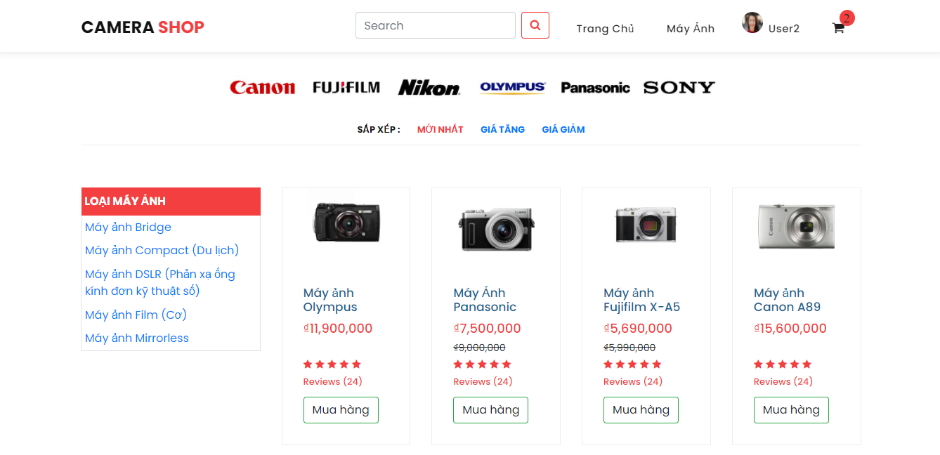

Hình 4-: Trang sản phẩm



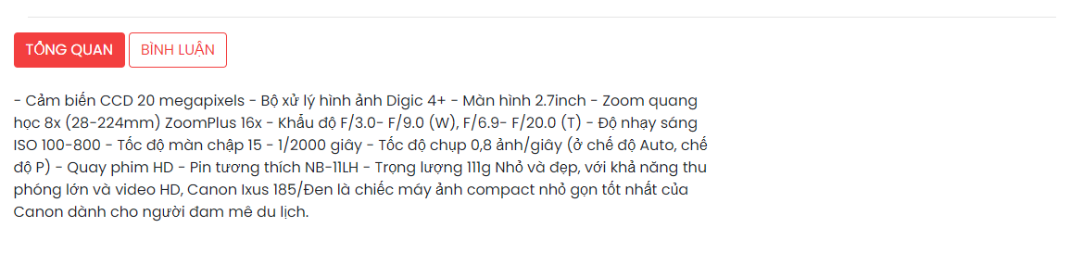

Hình 4-: Trang xem chi tiết sản phẩm

4.1.5 Chức năng đánh giá sản phẩm

Cho khách hàng có thể đánh giá sản phẩm dựa theo đánh giá sao từ 1 đến 5, chức năng này có thể cho các khách hàng sau mua có thể biết được chất lượng của sản phẩm.



Hình 4-: Chức năng đánh giá sản phẩm

4.1.6 Chức năng tìm kiếm theo tên sản phẩm

Cho khách hàng thực hiện chức năng tìm kiếm sản phẩm.

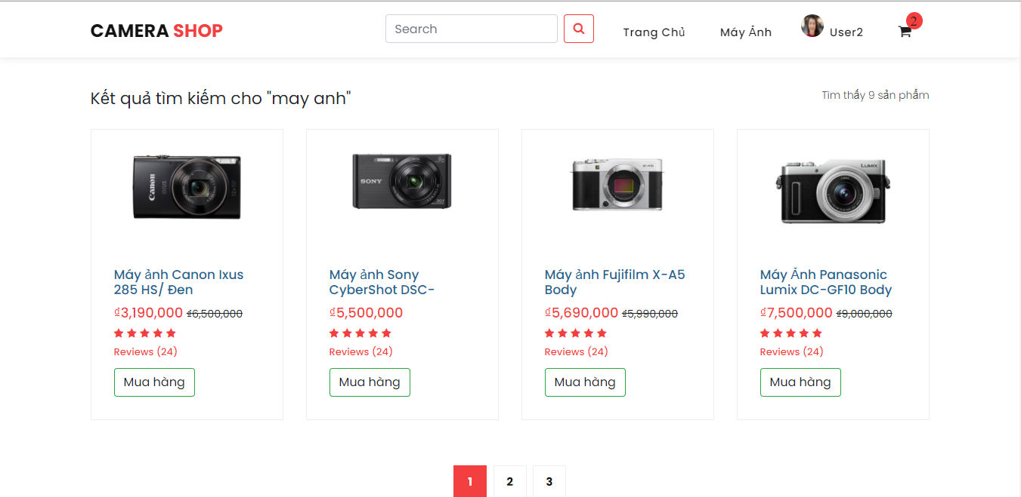

Hình 4-: Chức năng tìm kiếm sản phẩm

4.1.7 Chức năng bình luận

Cho khách xem và viết bình luận miễn là khách hàng có đăng nhập tài khoản.

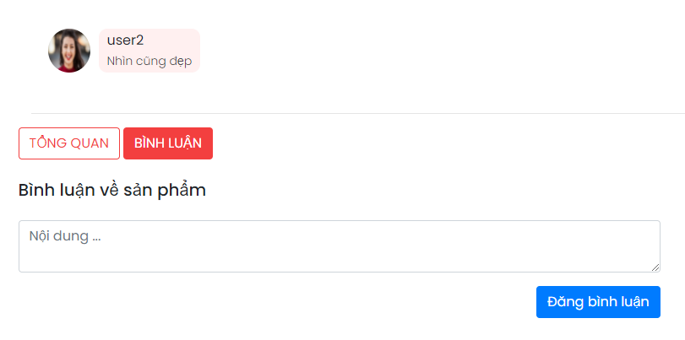

Hình 4-10: Chức năng bình luận

4.1.8 Chức năng hủy đơn hàng

Xem lại các giao dịch mua hàng mà khách hàng đã thực hiện và trạng thái của nó. Chỉ với đơn hàng chờ xác nhận thì khách hàng có thể hủy đơn hàng, còn những đơn hàng khác khách hàng không thể hủy.

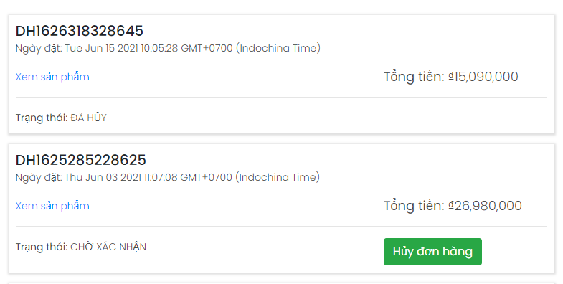

Hình 4-: Các đơn mua của khách hàng

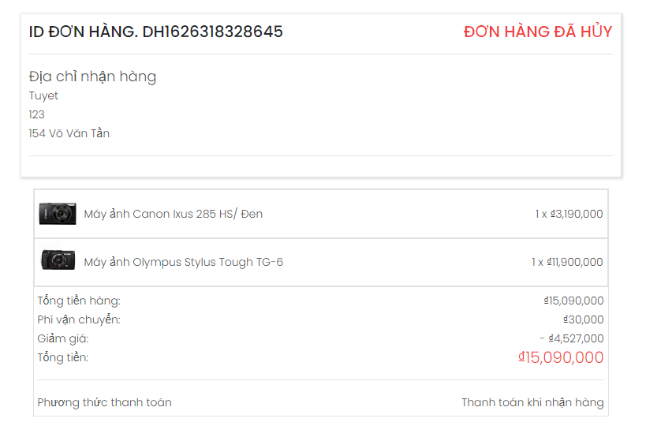

Hình 4-: Chi tiết đơn hàng

4.1.9 Chức năng gửi mail

Hệ thống sẽ tự động gửi mail cho khách hàng sau khi admin chấp nhận đơn hàng của khách. Trong mail sẽ chứa hóa đơn các sản phẩm khách đã mua ở dạng file .pdf.

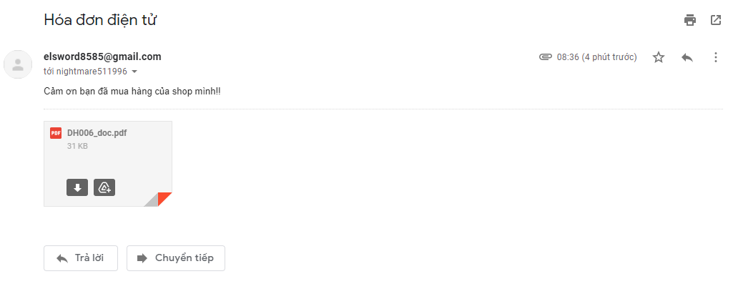

Hình 4-: Chức năng gửi mail cho khách hàng

4.2 GIAO DIỆN TRANG QUẢN TRỊ

4.2.1 Trang chủ

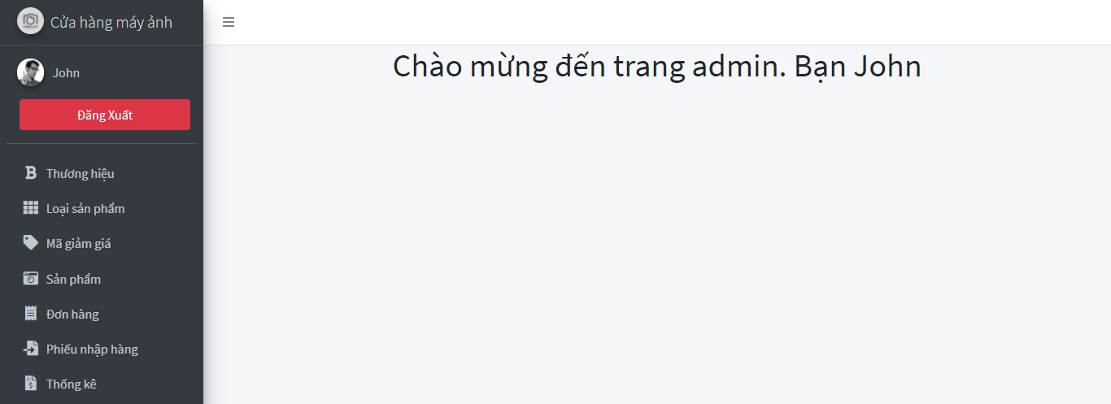

Hình 4-: Trang chủ Admin

4.2.2 Trang đăng nhập Admin

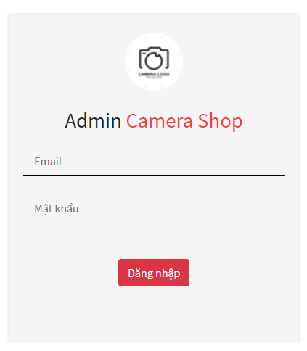

Hình 4-: Trang đăng nhập Admin

4.3 XÂY DỰNG CHỨC NĂNG QUẢN TRỊ

Chức năng quản trị bao gồm quản lý các thành phần dữ liệu của website như thương hiệu, loại sản phẩm, sản phẩm, đơn hàng,…Các bảng dữ liệu được hiển thị dưới dạng danh sách để dễ dàng theo dõi và quản lý. Với các chức năng chính cần thiết cho quản trị là thêm, sửa và quản lý sản phẩm của cửa hàng.

4.3.1 Chức năng thêm thương hiệu sản phẩm

Ở chức năng này chúng ta có thể thêm thương hiệu sản phẩm mà mình muốn kinh doanh trên trang web.

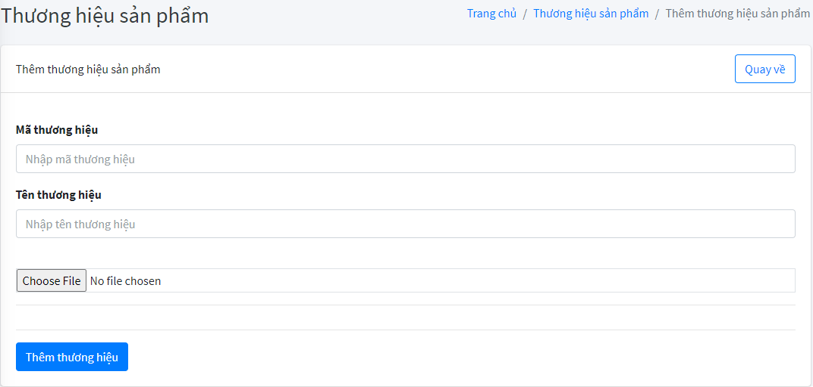

Hình 4-: Chức năng thêm thương hiệu sản phẩm

4.3.2 Chức năng sửa thương hiệu sản phẩm

Ở chức năng này chúng ta sẽ nhìn thấy thông tin của thương hiệu ở dạng form và và ta có thể sửa tên thương hiệu mà mình đang kinh doanh.

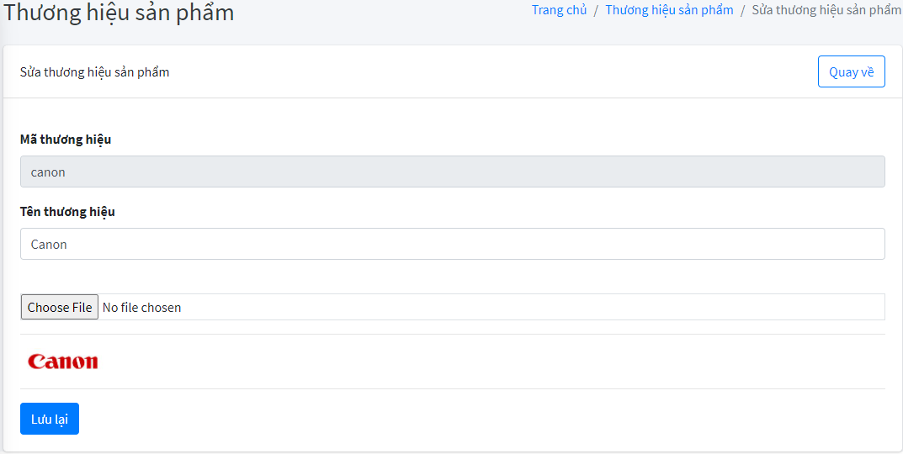

Hình 4-: Chức năng sửa thương hiệu sản phẩm

4.3.3 Chức năng xóa thương hiệu sản phẩm

Ở chức năng này chúng ta có thể xóa thương hiệu sản phẩm vào thùng rác khi ta không còn kinh doanh về nó.

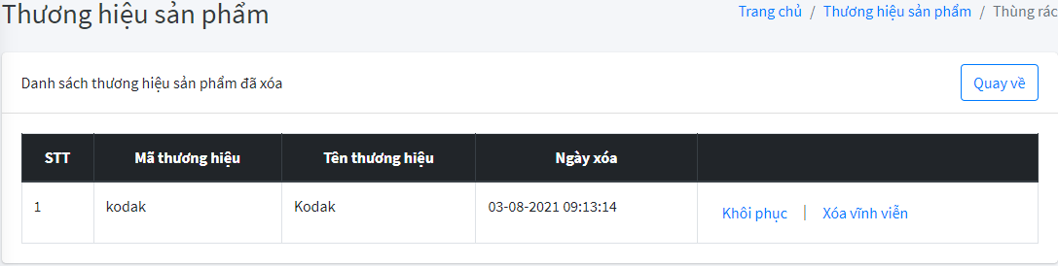

Hình 4-: Chức năng xóa thương hiệu sản phẩm

4.3.4 Chức năng liệt kê thương hiệu sản phẩm

Ở chức năng này chúng ta sẽ nhìn thấy các thương hiệu máy ảnh mà chúng ta đang kinh doanh.

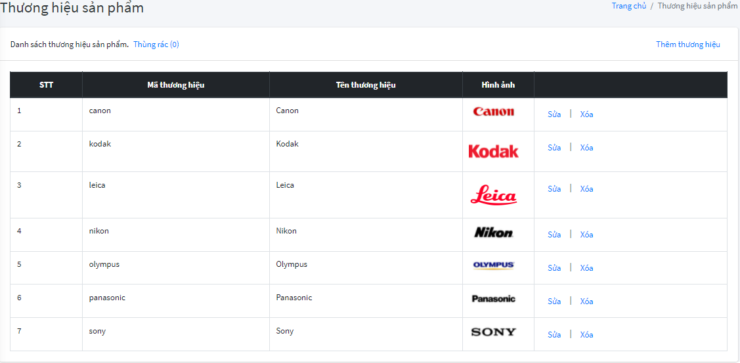

Hình 4-: Chức năng liệt kê thương hiệu sản phẩm

4.3.5 Chức năng thêm loại sản phẩm

Ở chức năng này chúng ta có thể thêm loại sản phẩm mà mình muốn kinh doanh trên trang web.

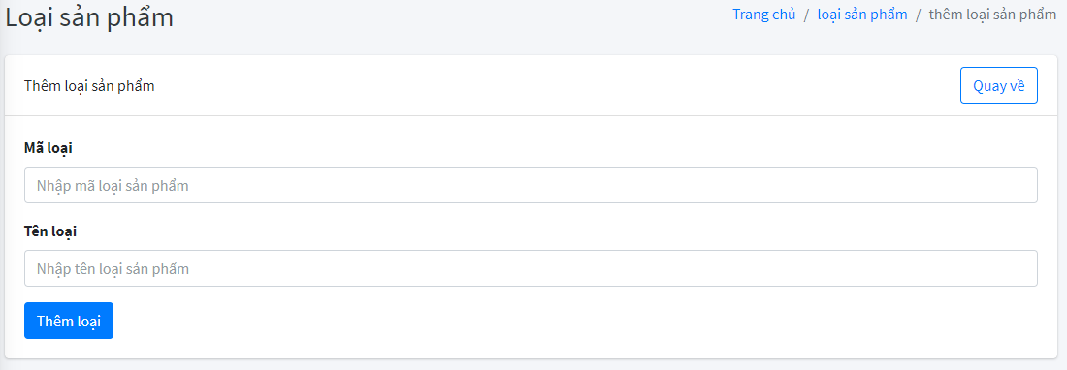

Hình 4-: Chức năng thêm loại sản phẩm

4.3.6 Chức năng sửa loại sản phẩm

Ở chức năng này chúng ta sẽ nhìn thấy thông tin của loại sản phẩm ở dạng form và ta có thể sửa tên loại mà mình đang kinh doanh.

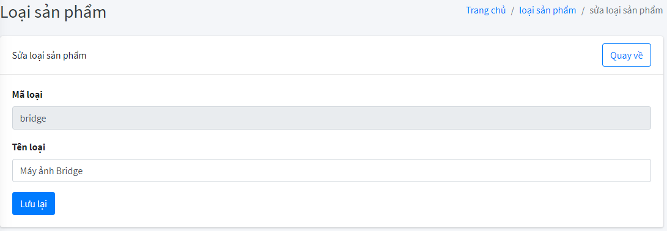

Hình 4-: Chức năng sửa loại sản phẩm

4.3.7 Chức năng xóa loại sản phẩm

Ở chức năng này chúng ta có thể xóa loại sản phẩm vào thùng rác khi ta không còn kinh doanh về nó.

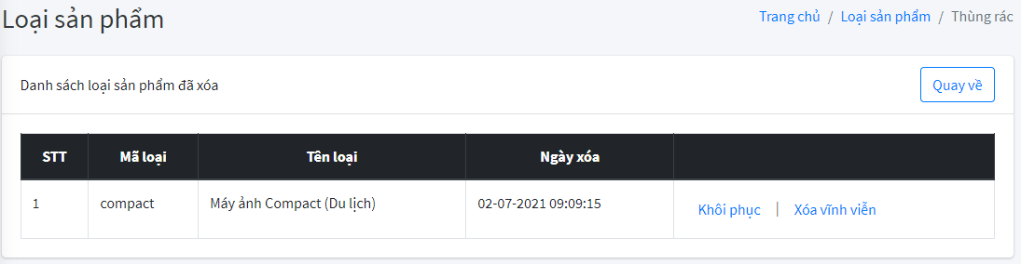

Hình 4-: Chức năng sửa loại sản phẩm

4.3.8 Chức năng liệt kê loại sản phẩm

Ở chức năng này chúng ta có thể cho hiển thị các loại sản phẩm ví dụ như máy ảnh Bridge, máy ảnh Compact (Du lịch),...

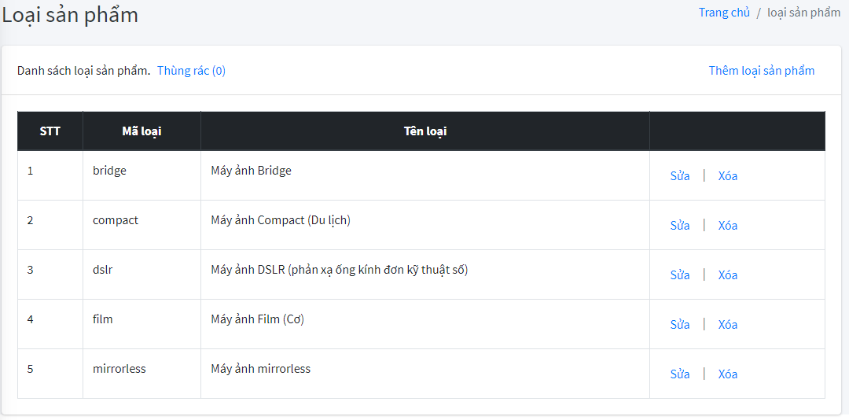

Hình 4-: Chức năng liệt kê loại sản phẩm

4.3.9 Chức năng thêm sản phẩm

Ở chức năng này chúng ta có thể thêm vào sản phẩm máy ảnh mà shop chúng ta đang kinh doanh. Chúng ta có thể thêm vào như là tên sản phẩm, giá sản phẩm, giá khuyến mãi, hình ảnh sản phẩm,…Sau đó nhấn vào nút thêm sản phẩm thì sản phẩm sẽ được upload lên website cho khách hàng mua.

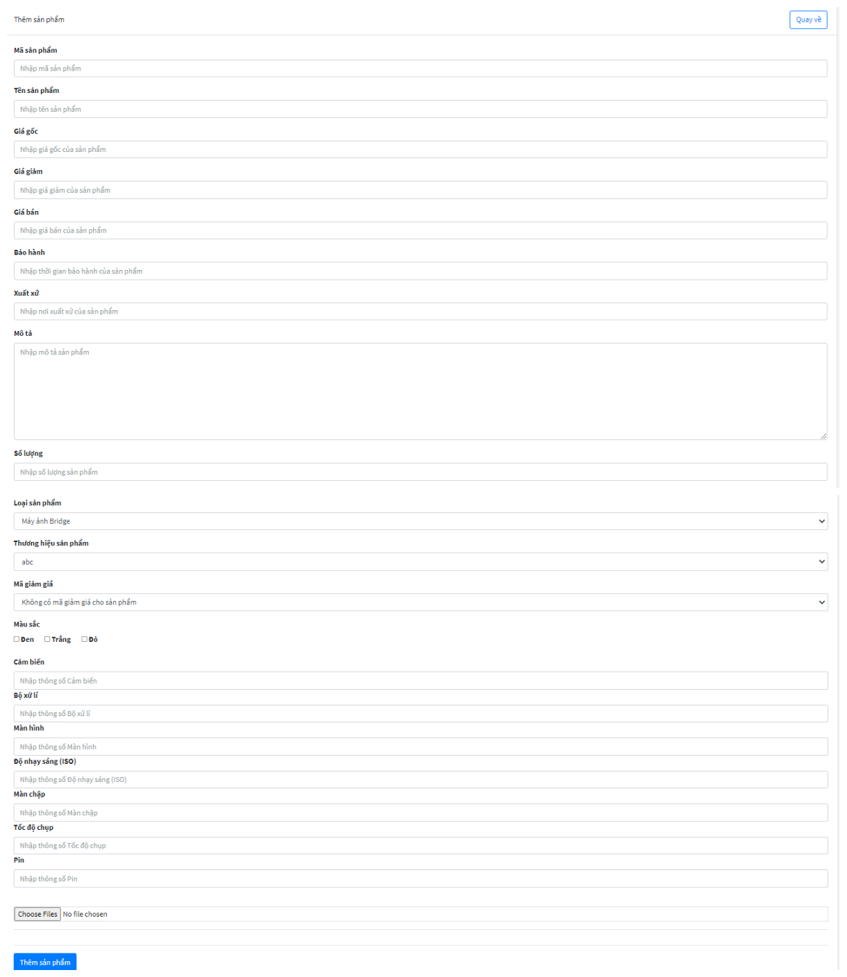

Hình 4-: Chức năng thêm sản phẩm

4.3.10 Chức năng sửa sản phẩm

Ở chức năng này chúng ta sẽ nhìn thấy thông tin của sản phẩm ở dạng form và ta có thể sửa lại thông tin của sản phẩm đó.

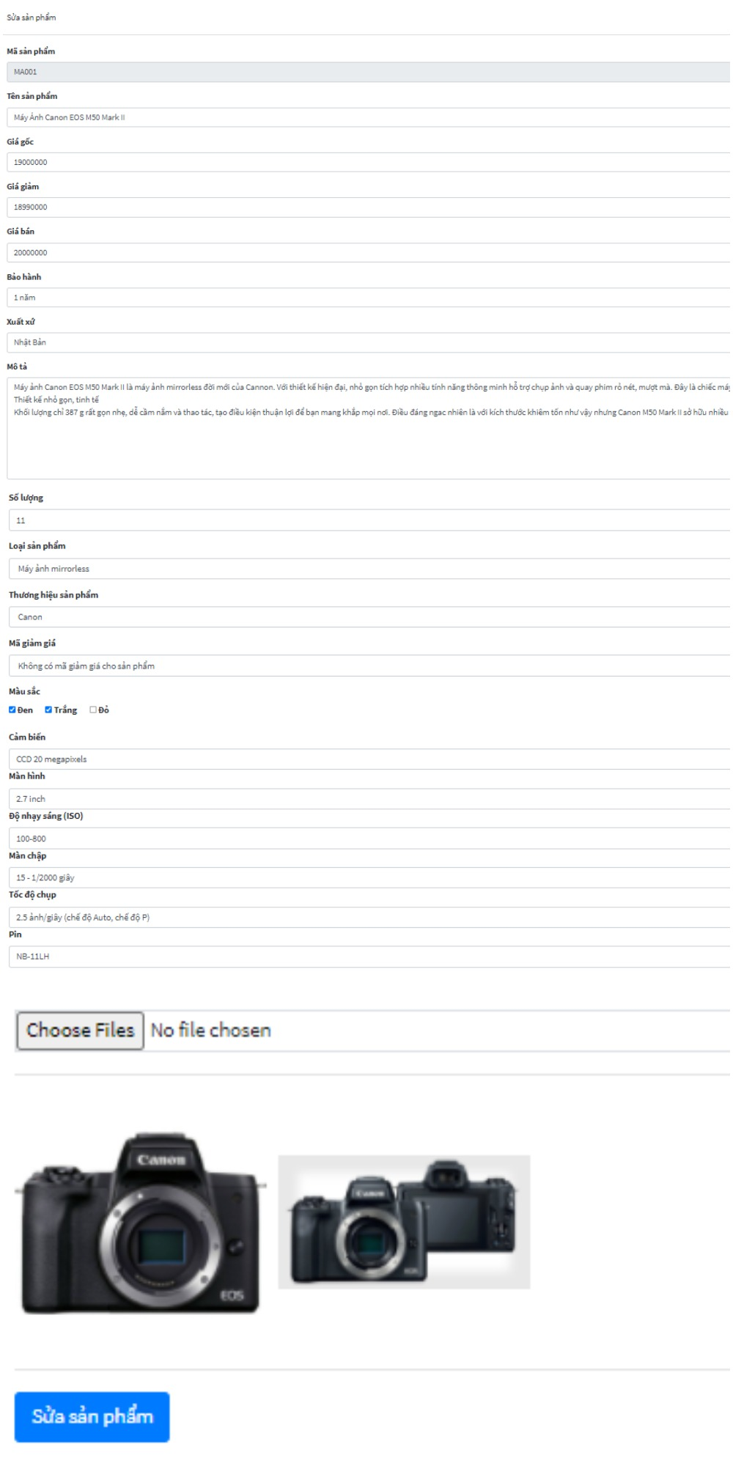

Hình 4-: Sửa sản phẩm tại cửa hàng

4.3.11 Chức năng xóa sản phẩm

Ở chức năng này chúng ta sẽ chọn sản phẩm muốn xóa và nó sẽ chuyển loại sản phẩm ta xóa vào thùng rác.

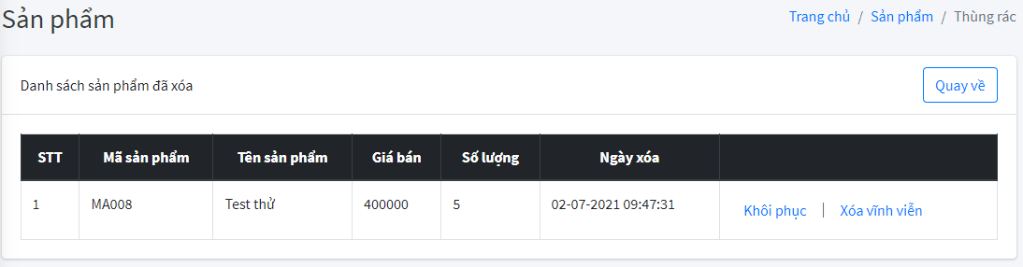

Hình 4-: Chức năng xóa sản phẩm

4.3.12 Chức năng liệt kê sản phẩm

Ở chức năng này sẽ liệt kê tất cả các sản phẩm mà website đang kinh doanh.

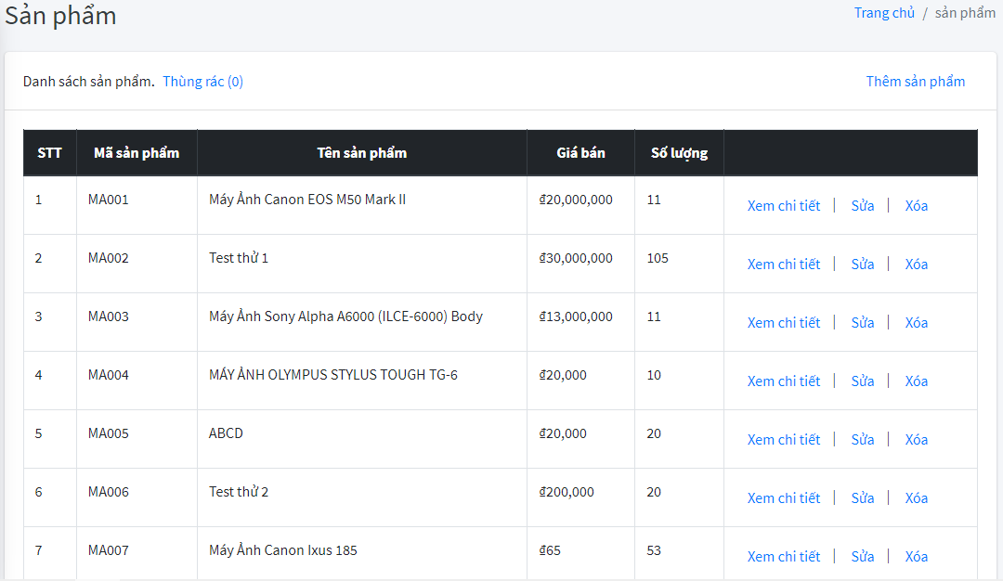

Hình 4-: Liệt kê sản phẩm tại cửa hàng

4.3.13 Chức năng xem chi tiết sản phẩm

Ở chức năng này chúng ta sẽ chọn sản phẩm muốn xem thông tin chi tiết và nó hiển thị ra thông tin chi tiết của sản phẩm đó.

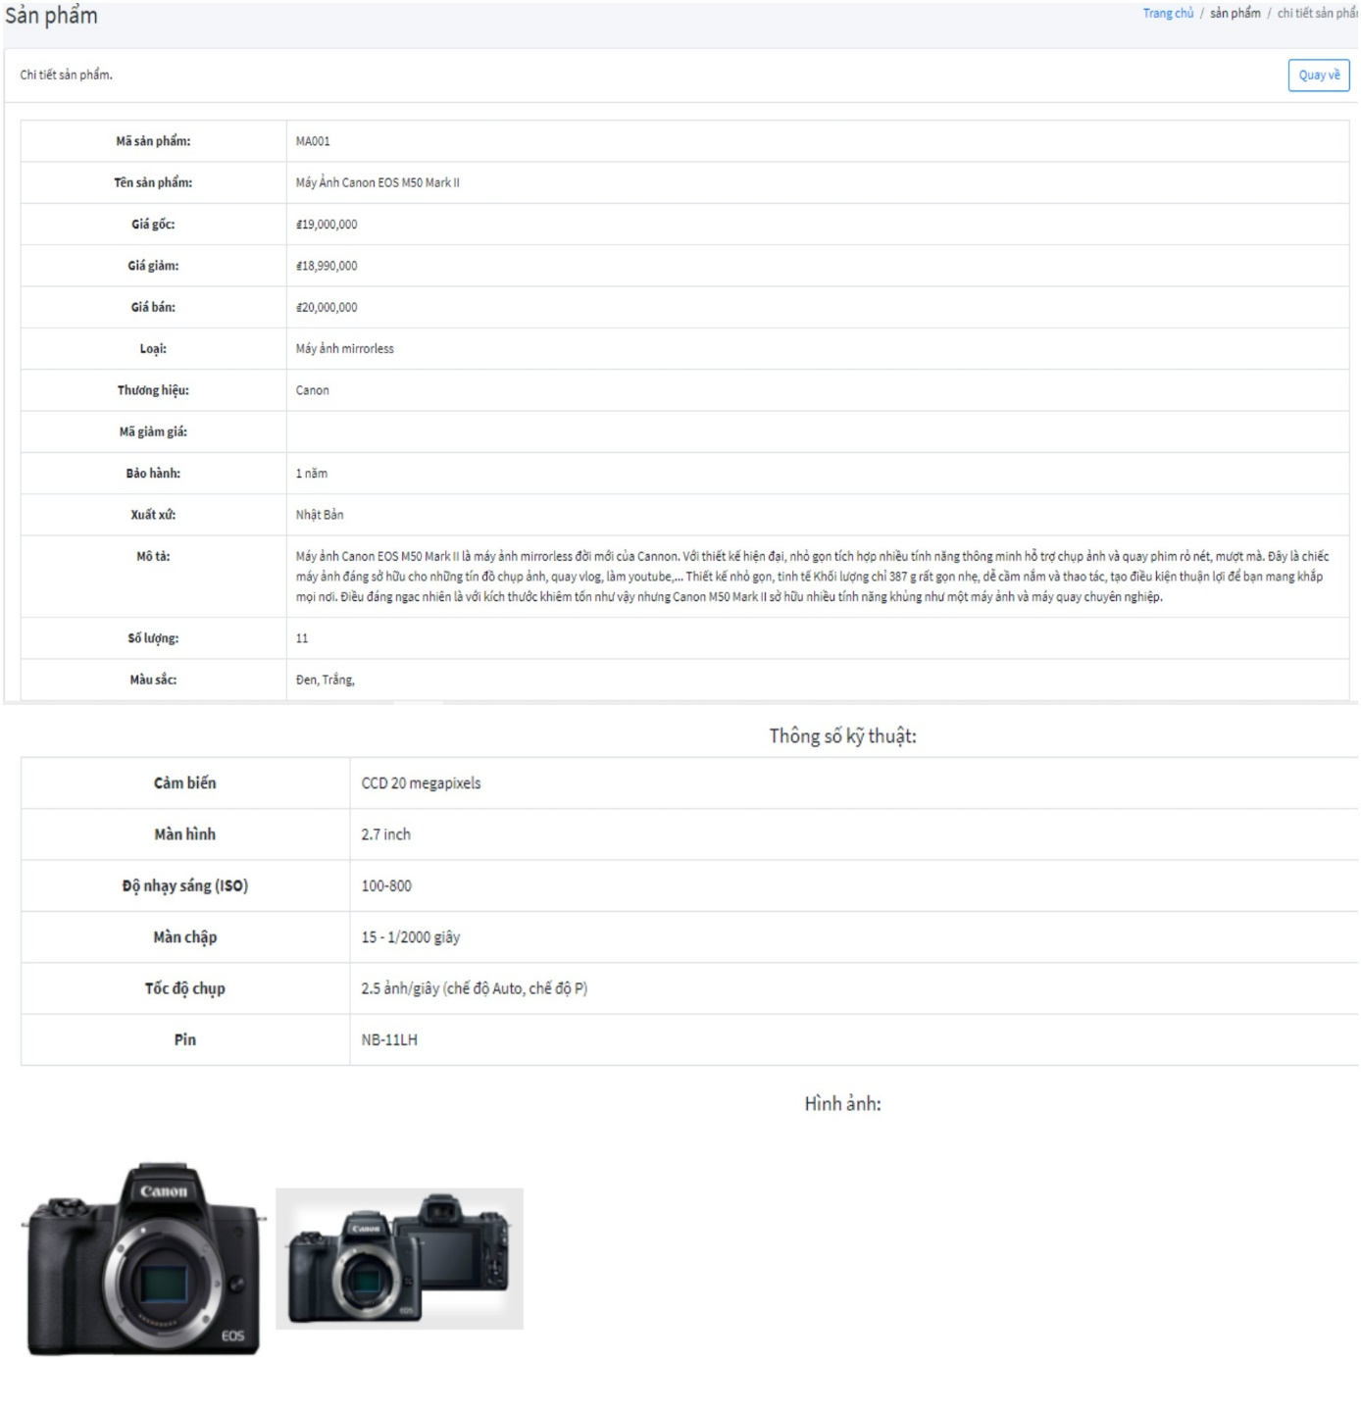

Hình 4-: Chức năng xem chi tiết sản phẩm

4.3.14 Chức năng quản lý đơn hàng

Ở chức năng này chúng ta sẽ quản lý các đơn hàng mà khách hàng đã tiến hành mua, ta có thể xem chi tiết và thay đổi trạng thái của đơn hàng đó.

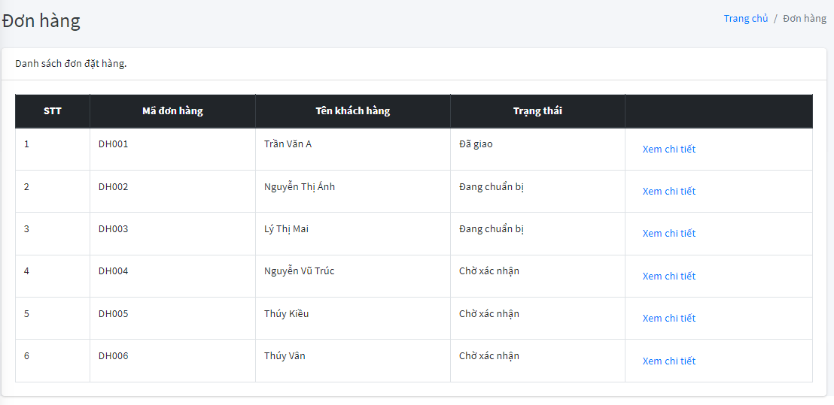

Hình 4-: Danh sách đơn hàng

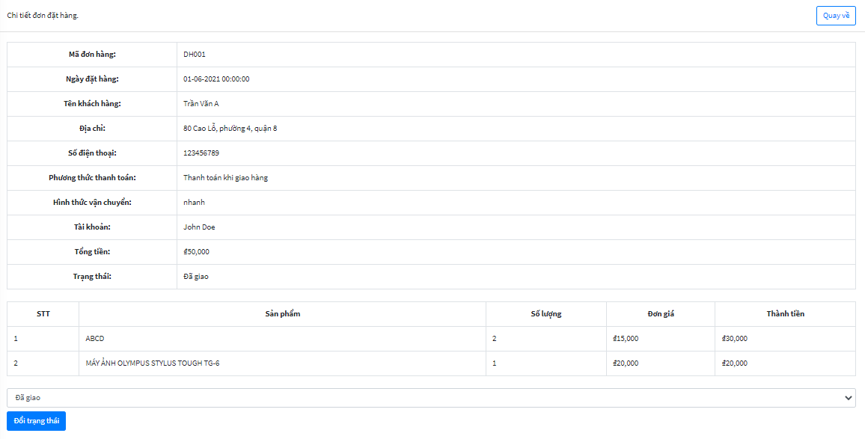

Hình 4-: Chi tiết đơn hàng

4.3.15 Chức năng thêm phiếu nhập hàng

Ở chức năng này chúng ta có thể thêm bất kỳ sản phẩm nào ta muốn nhập vào phiếu nhập và ta cũng có thể thay đổi được số lượng nhập hàng của sản phẩm. Sau đó ta chọn nhà cung cấp sản phẩm đó và nhấn nút Thêm Phiếu nhập.

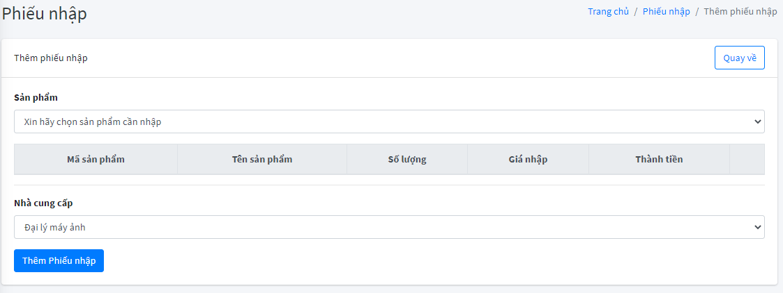

Hình 4-: Chức năng thêm phiếu nhập

4.3.16 Chức năng sửa phiếu nhập hàng

Ở chức năng này chúng ta có thể sửa số lượng nhập hàng của sản phẩm và ta cũng có thể bỏ sản phẩm đó ra khỏi phiếu nhập hoặc thêm một sản phẩm vào trong phiếu nhập, thay đổi nhà cung cấp cho sản phẩm. Sau khi hoàn tất ta nhấn nút Sửa Phiếu nhập.

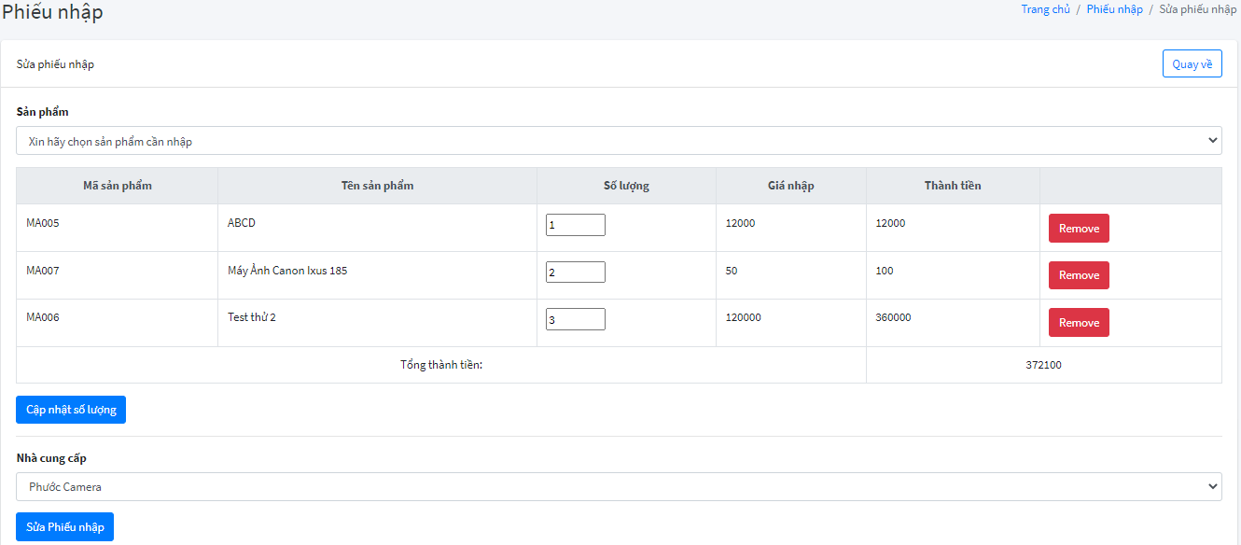

Hình 4-: Chức năng sửa phiếu nhập

4.3.17 Chức năng liệt kê phiếu nhập hàng

Ở chức năng này chúng ta có thể tất cả các phiếu nhập hàng mà ta đã nhập

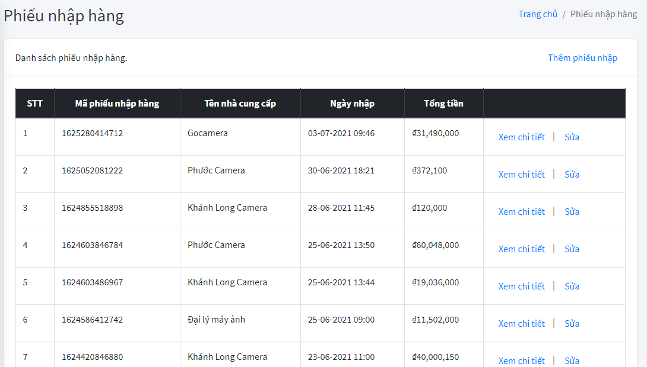

Hình 4-: Chức năng liệt kê phiếu nhập hàng

4.3.18 Chức năng xem chi tiết phiếu nhập hàng

Ở chức năng này chúng ta có thể xem thông tin chi tiết phiếu nhập hàng mà ta chọn.

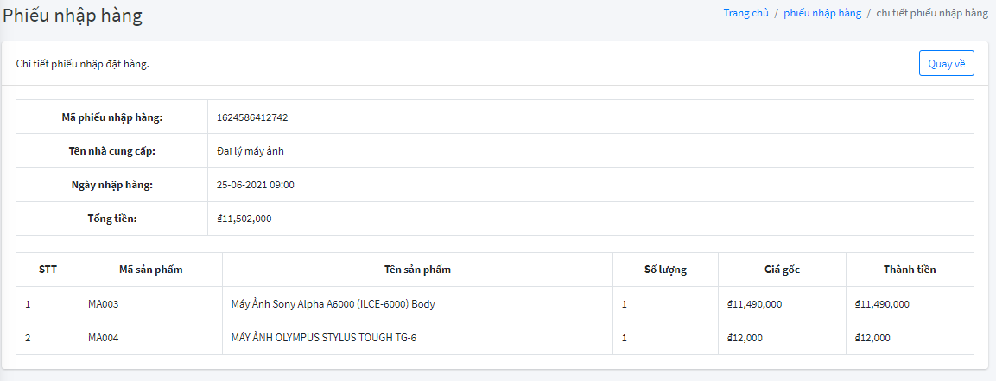

Hình 4-: Chức năng xem chi tiết phiếu nhập

4.3.19 Chức năng thống kê doanh thu hàng tháng

Ở chức năng này sẽ tính tổng tiền bán hàng hàng tháng của cửa hàng, giúp chúng ta xem doanh thu bán hàng trong một tháng là bao nhiêu.

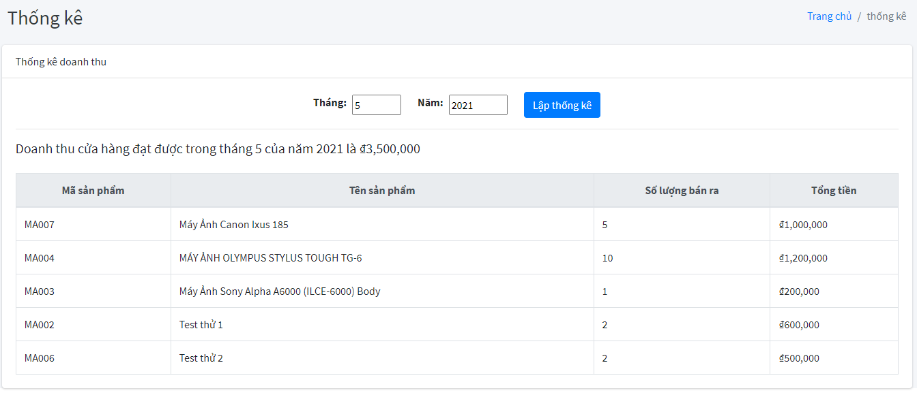

Hình 4-: Thống kê doanh thu từng tháng

4.3.20 Chức năng thêm mã giảm giá

Ở chức năng này Admin sẽ thêm các mã giảm giá của sản phẩm và trừ vào phần trăm hoặc số tiền mua hàng của khách hàng.

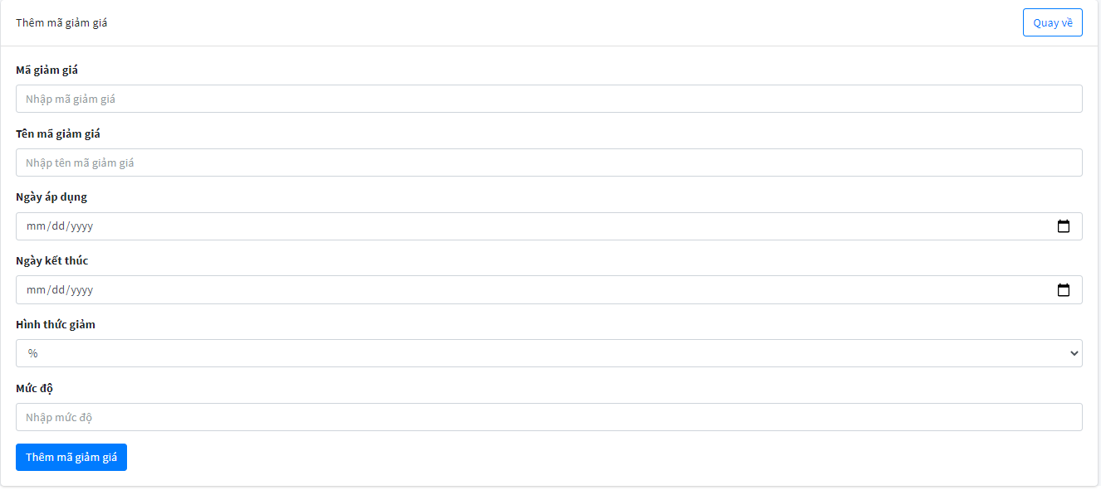

Hình 4-: Chức năng thêm mã giảm giá

4.3.21 Chức năng sửa mã giảm giá

Ở chức năng này chúng ta sẽ nhìn thấy thông tin của mã giảm giá ở dạng form và và ta có thể sửa thông tin cơ bản của mã giảm giá đó.

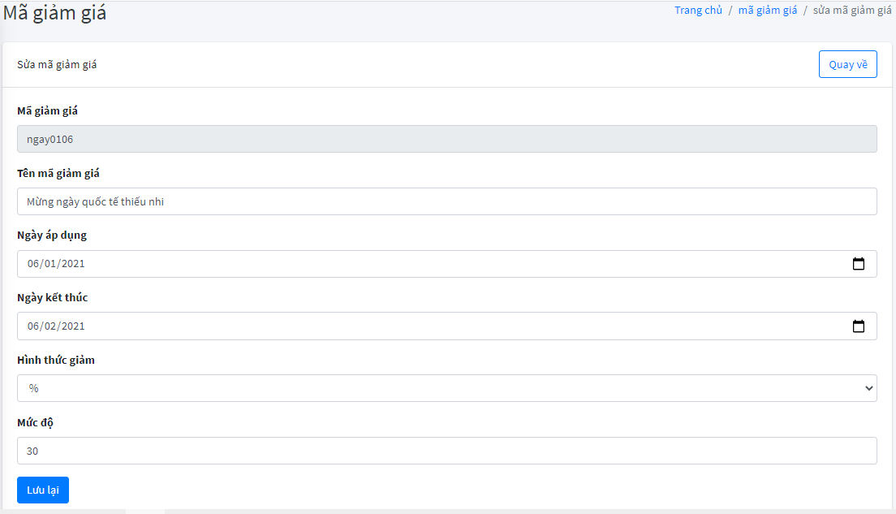

Hình 4-: Chức năng sửa mã giảm giá

4.3.22 Chức năng xóa mã giảm giá

Ở chức năng này chúng ta có thể xóa mã giảm giá sản phẩm vào thùng rác khi ta không còn kinh doanh về nó.

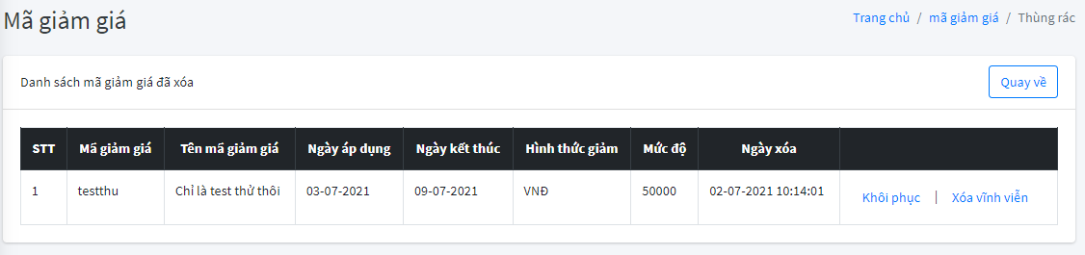

Hình 4-: Chức năng xóa mã giảm giá

4.3.23 Chức năng liệt kê mã giảm giá

Ở chức năng này sẽ liệt kê tất cả các mã giảm sản phẩm. Ta có thể sửa mã giảm giá hoặc xóa mã giảm giá đó vào thùng rác.

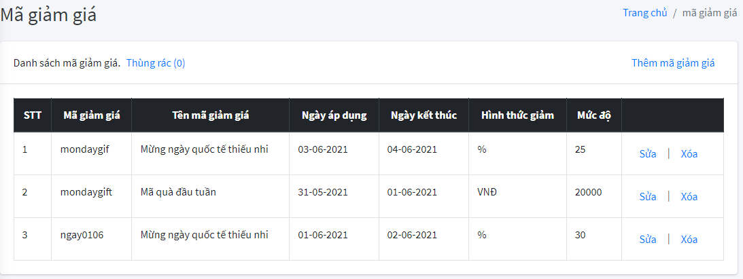

Hình 4-: Chức năng liệt kê mã giảm giá

4.3.24 Chức năng thêm nhà cung cấp

Ở chức năng này Admin sẽ thêm các nhà cung cấp sản phẩm.

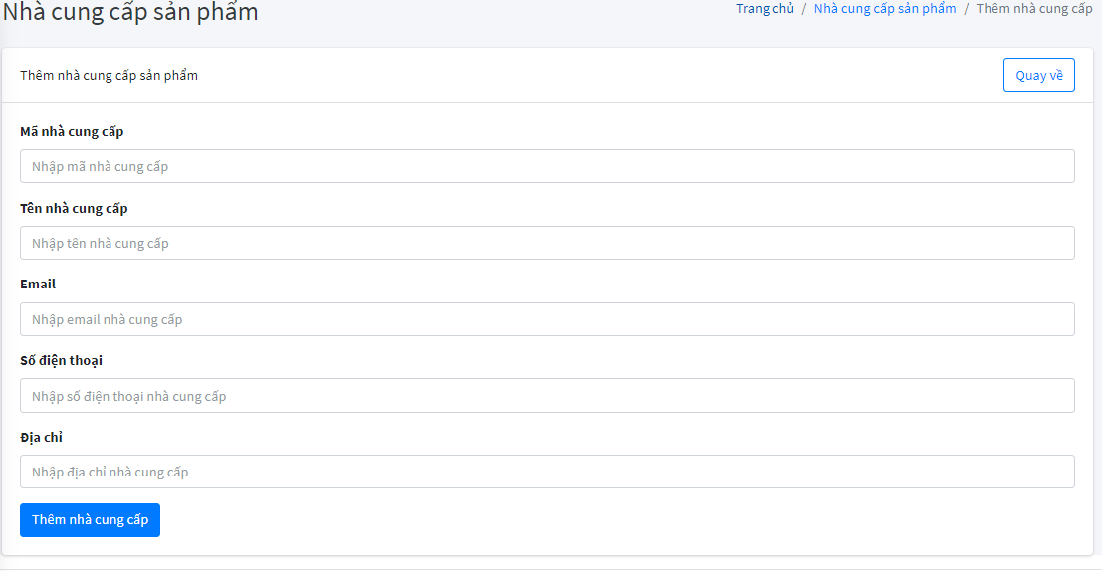

Hình 4-: Chức năng thêm nhà cung cấp

4.3.25 Chức năng sửa nhà cung cấp

Ở chức năng này chúng ta sẽ nhìn thấy thông tin của nhà cung cấp ở dạng form và và ta có thể sửa thông tin cơ bản của nhà cung cấp đó.

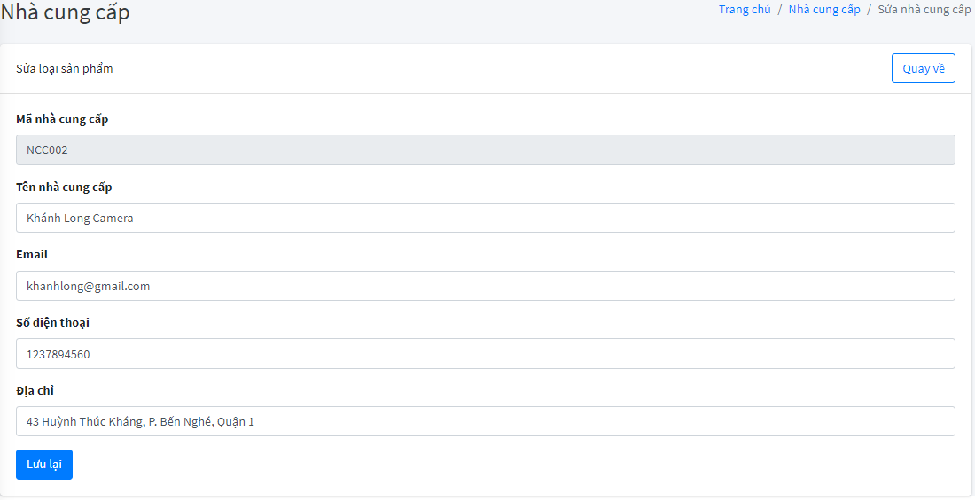

Hình 4-: Chức năng sửa nhà cung cấp

4.3.26 Chức năng xóa nhà cung cấp

Ở chức năng này chúng ta có thể xóa nhà cung cấp sản phẩm vào thùng rác.

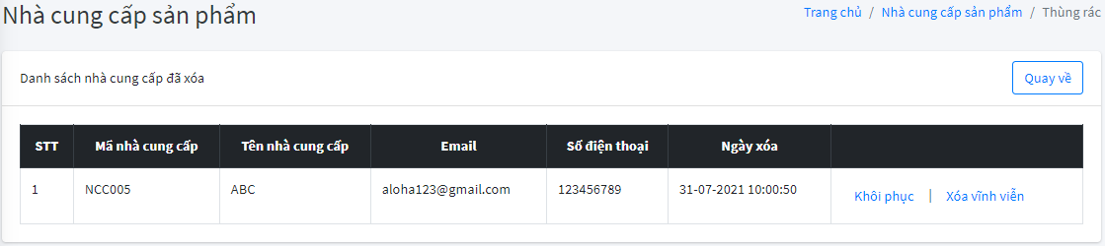

Hình 4-: Chức năng xóa nhà cung cấp

4.3.27 Chức năng liệt kê nhà cung cấp

Ở chức năng này sẽ liệt kê tất cả các nhà cung cấp sản phẩm. Ta có thể sửa thông tin nhà cung cấp hoặc xóa nhà cung cấp đó vào thùng rác.

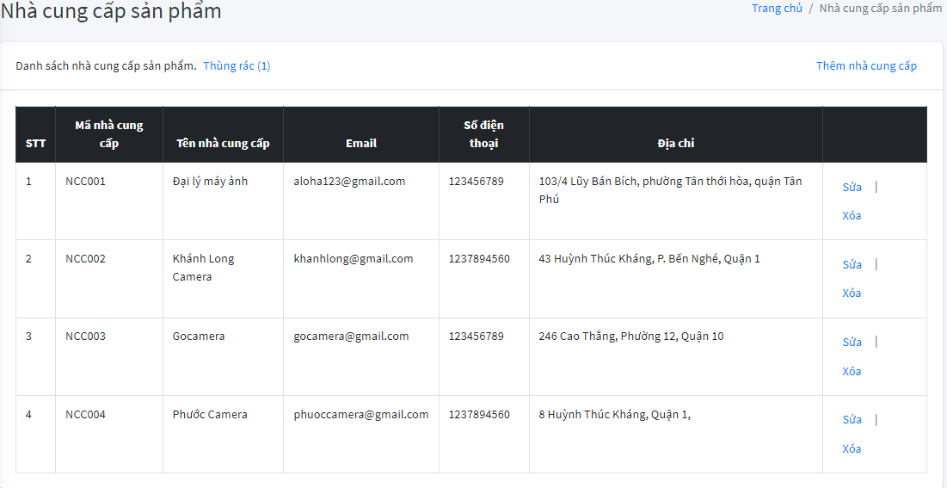

Hình 4-: Chức năng liệt kê nhà cung cấp

Chương 5. TỔNG KẾT

5.1 KẾT QUẢ ĐẠT ĐƯỢC

Chương trình đã đạt được những tính năng mà mục tiêu ban đầu đã đề ra:

Chức năng phía khách hàng(front-end)

* + Chức năng đăng nhập, đăng ký của khách hàng.
  + Chức năng giỏ hàng.
  + Chức năng đặt hàng.
  + Chức năng bình luận và đánh giá sản phẩm.
  + Chức năng tìm kiếm sản phẩm.
  + Chức năng xem sản phẩm theo loại.
  + Chức năng xem sản phẩm theo thương hiệu.
  + Chức năng theo dõi đơn hàng cho khách hàng.
  + Chức năng gửi mail cho khách hàng khi tạo đơn hàng thành công.

Chức năng phía quản trị(Back-end)

* Chức năng đăng nhập.
* Chức năng quản lí loại.
* Chức năng quản lí thương hiệu.
* Chức năng quản lí sản phẩm.
* Chức năng quản lí đơn đặt hàng.
* Chức năng quản lí mã giảm giá.
* Chức năng quản lí nhập hàng.
* Chức năng quản lý doanh thu theo tháng.

5.2 ƯU ĐIỂM, NHƯỢC ĐIỂM

5.2.1 Ưu điểm

* Giao diện dễ sử dụng, đơn giản với người dùng.
* Quản lý chặt chẽ về các sản phẩm, đơn hàng.
* Khách hàng mua hàng dễ dàng, nhanh chóng, tiện lợi.
* Hoàn thiện tương đối các chức năng cơ bản của một website bán hàng online thực tế như mua sắm sản phẩm, đăng bán sản phẩm.

5.2.2 Nhược điểm

* Cần nhiều thiết đặt tùy chỉnh hơn trong trang quản trị.
* Cần cải thiện chức năng xóa hình ảnh trong sản phẩm.
* Phát triển phương thức thanh toán trực tuyến.
* Kiểm soát chặt chẽ hơn trong quá trình đặt hàng tránh việc đơn hàng ảo.
* Tạo thêm nhiều cách thức ưu đãi, khuyến mãi để thu hút thêm khách hàng.
* Còn hạn chế trong việc giới thiệu sản phẩm đến khách hàng, khách hàng chưa xem được hết các khía cạnh của sản phẩm. Chức năng này sẽ được cải thiện khi tiếp xúc với công việc thực tế nhiều hơn.

5.3 HƯỚNG PHÁT TRIỂN

Trong tương lai, chúng em sẽ khắc phục những nhược điểm nêu trên và phát triển thêm nhiều tính năng:

* + Sử dụng đa ngôn ngữ để người nước ngoài sinh sống tại việt nam có thể sử dụng được.
  + Tích hợp được chức năng thanh toán trực tuyến.
  + Tích hợp ứng dụng vận chuyển vào trang web để khách hàng dễ dàng theo dõi thông tin vận chuyển của đơn hàng
  + Ra nhiều các chương trình khuyến mãi để thu hút khách hàng.
  + Cải thiện giao diện dễ sử dụng và thân thiện.
  + Cải thiện database tối ưu hơn, để thêm được nhiều loại sản phẩm.

TÀI LIỆU THAM KHẢO

[1].Bootstrap-Documentation,<https://getbootstrap.com/docs/4.6/getting-started/introduction/>

[2].Express-Handlebars, <https://handlebarsjs.com/guide/#what-is-handlebars/>

[3].NodeJS & ExpressJS 2021 – Xây dựng web với Node – F8 Official.